UNIVERSITATEA ”TITU MAIORESCU” DIN BUCUREȘTI

FACULTATEA DE INFORMATICĂ

**LUCRARE DE LICENŢĂ**

Implementarea, utilizând un API cunoscut, a situaţiei la învăţătură a studenţilor dintr-o instituţie de învăţământ.

COORDONATOR ȘTIINȚIFIC: Conf. univ. dr.ing. MIHAI POPESCU

ABSOLVENT:

Trifan C. Bogdan Gabriel

SESIUNEA IUNIE

2018

### Cuprins

Cuprins 2

Introducere 3

Capitolul I 4

Studiul domeniului universitar 4

1.1 Descrierea generală a sistemului informatic 6

1.2 Specificarea cerințelor 6

1.3 Sisteme şi aplicaţii sofware în domeniul de activitate 7

1.3.1 Gradebook Software 7

1.3.2 ThinkWave 9

Capitolul II 11

Metode, tehnici şi instrumente utilizate în realizarea aplicaţiei 11

2.1. Limbajul SQL 11

2.1.1 Prezentare generală 11

2.1.2 Instrucţiuni pentru definirea datelor 13

2.1.3 Cereri de interogare simple 14

2.2 Spring MVN 15

2.2.1 Injection dependency……………………………………………………………………………………………………….16

2.2.2 Spring JPA…………………………………………………………………………………………………………………………17

2.2.3 Spring MVC………………………………………………………………………………………………………………………18

2.2.4 Thymeleaf………………………………………………………………………………………………………………………..19

Capitolul III 21

Analiza si proiectarea sistemului informatic 21

3.1. Stabilirea cerințelor sistemului informatic 21

3.2. Stabilirea intrarilor in concordanta cu iesirile 22

3.3 Analiza şi proiectarea structurilor de date 23

Capitolul IV 29

Prezentarea aplicației 29

Concluzii 62

Bibliografie 63

# Introducere

Informatizarea sistemului de învăţământ universitar decurge în strânsă legatură cu modul efectiv şi calitatea de gestionare a informaţiei, timpul şi mai ales operativitatea de care se dă dovadă în prelucrarea ei. Organizarea raţională a prelucrării informaţiei economice poate fi realizată doar în condiţiile unei tehnologii concrete, care, în mare măsură, depinde de mijloacele tehnice utilizate în diferite etape ale procesului. Tehnologia de prelucrare a informaţiei diferă atât de la o activitate la alta, cât şi la diferite etape ale informatizării, cert este faptul ca îmbinarea tuturor aspectelor tehnologiei trebuie sa lucreze în armonie ca un sistem unic şi dinamic.

Perfecţionarea continue a mediului informatic în cadrul unei catedre universitare, care este celula responsabilă de calitatea îndeplinirii condiţiilor necesare pentru desfaşurarea procesului de învăţământ, trebuie realizat prin elaborarea mai multor instrumente, care vor modela activitatea catedrei, respectând o tehnologi viabilă şi o organizare a datelor într-un model unic.

La baza activităţii multidimensionale a unei catedre moderne resurse principale sunt atât profesorii cât şi studentii. Procesul de lucrul cu studenţii este însoţită de generarea unor fluxuri de informaţii de diferite orientări, cum ar fi: temele tezelor de licenţă şi coordonatorii ştiinţifici, notele medii pe anii de studii, evidenţa predării actelor, evidenţa locurilor desfăşurării practicii, etc.

Totalitatea acestor tipuri de date necesită stocare, prelucrare şi prezentare în diferite formate. În urma observărilor efectuate asupra acestui sector s-a determinat existenţa la un nivel jos a gestiunii operative a activităţii. Aceasta datorîndu-se faptului că în sfera respectivă nu există un sistem informatic integrat care ar asigura o funcţionare operativă, fără erori, cu un grad sporit de unicitate a datelor, circulaţia rapidă a informaţiei spre destinaţiile necesare într-o formă comodă pentru asimilare univocă la toate nivelurile.

# Capitolul I

# Studiul domeniului universitar

Creșterea calității procesului de învățământ la nivel de competență și performanță constituie un obiectiv de bază pentru toate universitățile. Universitatea, ca instituție de învățământ superior, trebuie să anticipeze, să prevadă și să influențeze componentele societății astfel încât absolvenții să fie pregătiți și capabili să facă diferențieri și să se adapteze la noul mediu.

În condițiile permanențelor transformări socio-economice este necesară generarea de strategii de dezvoltare universitară care să abiliteze sistemul de învățământ superior pentru a face față competiției europene și globale. Se remarcă astfel nevoia de gestiune mai eficientă a activităților specifice mediului academic, punând în centrul lor studentul, care reprezintă obiectul educației.

Imaginea de ansamblu a calităţii învăţământului superior, aşa cum rezultă din percepţiile cadrelor didactice, ale studenţilor şi angajatorilor, este aceea a unui nivel de calitate relativ ridicat. În ceea ce priveşte tendinţele însă, dacă percepţiile cadrelor didactice şi ale angajatorilor se menţin stabile, cele ale studenţilor înregistrează o depreciere semnificativă.

În plus, atunci când sunt avute în vedere finalităţile sistemului, imaginea rezultată este în mare parte a unuia centrat pe sine. Este mai degrabă percepţia unui sistem ale cărui legături cu mediul sunt insuficient explorate şi analizate, sistem ce urmează o logică proprie, coerentă, dar care este mai puţin implicat în societate şi mai degrabă decuplat de aceasta. Atât datele culese în cercetarea cantitativă desfăşurată în 2014, cât şi cele culese în 2015 construiesc imagini contradictorii care nu pot fi decât unghiuri şi raportări diferite la acelaşi sistem. Astfel, cadrele didactice şi angajatorii continuă să aibă o imagine de ansamblu pozitivă asupra calităţii sistemului de învăţământ superior, în timp ce percepţiile studenţilor devin, pentru prima oară în perioada analizată, 2014-2015, contradictorii .Pe de altă parte, percepţia pozitivă a anumitor actori asupra calităţii este dublată de menţionarea insistentă a unor tendinţe de scădere a încrederii în universităţi, mai ales în ceea ce priveşte legătura cu piaţa muncii. Astfel, o tensiune legată de reprezentările asupra calităţii sistemului derivă din percepţia de ansamblu asupra capacităţii acestuia de a pregăti absolvenţi pentru piaţa muncii. Angajatorii adoptă o poziţie de neîncredere, contrastantă cu optimismul cadrelor didactice. O majoritate consistentă a cadrelor didactice universitare creditează sistemul universitar cu multă sau foarte multă încredere în ceea ce priveşte capacitatea sa de a oferi absolvenţi de calitate pe piaţa muncii. Imaginile celor două tipuri de actori contrastează, cea a universitarilor fiind mult mai pozitivă decât cea a angajatorilor. Rezolvarea acestei tensiuni este fundamentală pentru implicarea socială a sistemului de învăţământ superior, care altfel riscă să piardă contactul cu piaţa muncii şi să determine o deteriorare semnificativă a imaginii sale în viitor. Pe de altă parte, nu trebuie neglijat nici faptul că piaţa muncii nu este una structurată. Nu există nici un fel de program naţional de dezvoltare pe termen lung, care să poată ghida universităţile în stabilirea strategiilor lor. Căci sistemului de învăţământ superior nu i se cere să reacţioneze doar la situaţia actuală de pe piaţa muncii, ci în special la cea previzionată peste trei, patru sau chiar opt ani. Criza actuală a adâncit incertitudinea în ceea ce priveşte evoluţiile ulterioare ale pieţei muncii.

**Prezentarea sistemului informatic**

5

Pentru realizarea şi implementarea cu succes a unei aplicaţii informatice, care să faciliteze activitatea de gestiune a datelor despre studentii din cadrul unei universitati, este necesar un studiu amănunţit a sistemului informaţional al acestuia.

În prezent, există o largă preocupare atât din partea firmelor producătoare de soft, cât şi a Ministerului Educatiei pentru crearea de sisteme informatice, în scopul informatizării gestiunii studentilor. Ca urmare a implementării acestor sisteme informatice sunt oferite soluţii complexe, în scopul sprijinirii activităţii academice în zone precum evidenţa electronică a datelor universitare , crescând astfel calitatea şi eficienţa activităţii instituţiilor şi personalului responsabil.

### 1.1 Descrierea generală a sistemului informatic

Activitatea desfăşurată într-o universitate poate fi uşor informatizată, uşurând astfel în mod vizibil munca personalului.

Activitatea de evidenţă a studentilor este una dintre cele mai importante activităţi într-o universitate, fiind necesare datele personale ale acestora precum şi informaţii referitoare la situaţia notelor, a orarului şi a examenelor efectuate. Tot aici intervine și problema evidenței programului profesorilor și a disponibilității acestora.

Scopul lucrării este de a realiza un produs software eficient pentru informatizarea tuturor acestor activităţi.

Aplicația ce urmează a fi realizată prezintă trecerea de la metoda tradițională de organizarea a activității unei structurii de invatamant superior, la informatizarea și automatizarea funcțiilor de gestiune și organizare, ceea ce va conduce la o fluidizare a funcțiilor fiecărui angajat, dar și la redefinirea funcțiilor și sarcinilor acestora.

### 1.2 Specificarea cerințelor

Pentru înţelegerea corectă a sistemului informatic dezvoltat este necesară mai întâi înțelegerea importanţei informaţilor procesate de către unitatea de invatamant, dar şi a fluxurilor care au loc la nivelul acestuia. Astfel că acesta trebuie să răspundă în totalitatea necesităţilor universitatii. Sistemul proiectat va fi folosit de către acesta entitate în vederea monitorizării, analizei şi raportării activităţii.

Etapa de specificare a cerințelor are drept activitate principală *identificarea* *actorilor* şi *a cazurilor de utilizare* și ca scop delimitarea sistemului, definirea actorilor ce vor interacţiona cu sistemul şi a funcţionalităţilor ce se aşteaptă de la sistem, capturarea şi definirea unui glosar de termeni comuni, esenţiali pentru o descriere detaliată a funcţionalităţii sistemului.

Obiectivul final al acestui proiect software este o aplicaţie care răspunde tuturor cerinţelor beneficiarului. Prin identificarea şi verificarea cazurilor de utilizare se urmărește ca toate cerinţele să fie luate în considerare, pentru o uşoara utilizare a programului.

### 1.3 Sisteme şi aplicaţii sofware în domeniul de activitate

În continuare vom prezenta doua aplicaţii similare, care au acelaşi obiectiv: managmentul resurselor in cadrul activitatii unei entitati ce are ca scop activitatea academica. Selecţia celor doua aplicaţii s-a făcut în urma poziţionării pe motorul de căutare a Google şi a consultării descrierii acestora şi a portofoliului de clienţi.

Cele doua aplicaţii sunt nişte produse existente deja in piata cu un istoric de mentenanta si imbunatatire a calitatii de-a lungul timpului. Cu toate acestea, este un exerciţiu util prezentarea funcţionalităţilor remarcabile ale celor doua aplicaţii, acestea având un efect, asupra unei afaceri, comparabil cu aplicaţia prezentată în lucrarea de faţă.

Trebuie precizat inca de la inceput ca produsele software prezentate mai jos sunt produse profesioniste, existente pe piata direct in mediul de productie , functionabile care pot fi achizitionate contra cost de catre orice client doritor.

### 1.3.1 Gradebook Software

Această aplicaţie doreste să fie utila pentru gestionarea studenţilor si a activitatii universitare. Aplicatia este adresata atat studenţiilor ca si utilizatori, cat si asistentilor si profesorilor . Sistemul permite doua tipuri de logare pentru utilizatori: studenţi şi administrator. Administratorul este asistentul sau profesorul care gestionează baza de date a proiectelor şi a studenţilor, a parolelor de acces in modul de administrare. Alti utilizatori a acestui software, studenţi, au acces numai pe interfata destinate în mod special pentru ei.

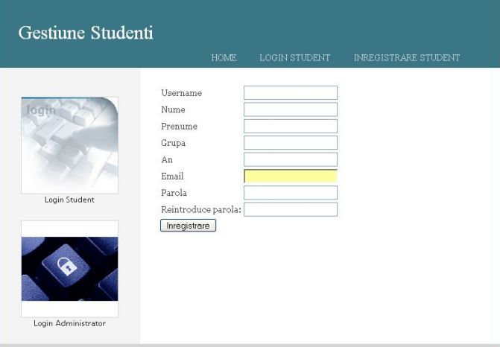

Figura 1. Gestiune studenti

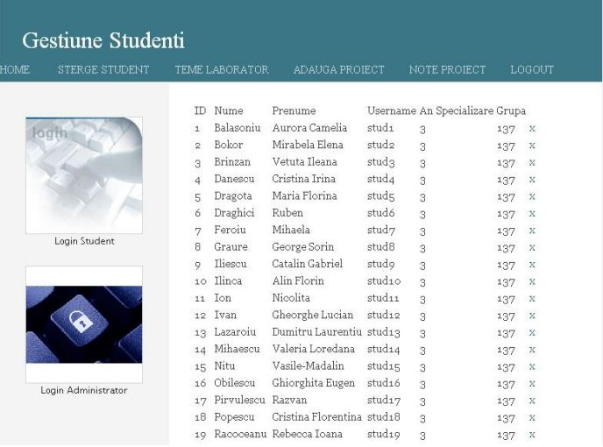

Figura 2. Afisare studenti

### 1.3.2 ThinkWave

Cel de-al doilea produs software analzat este ThinkWave care deasemenea ofera functiile de baza punand accent mai mult pe partea de vizualizare, multiplele posibilitati de raportare fiind un real ajutor pentru utilizatorii acestei aplicatii, asigurand o gestiune mai usoara a timpului de lucru.

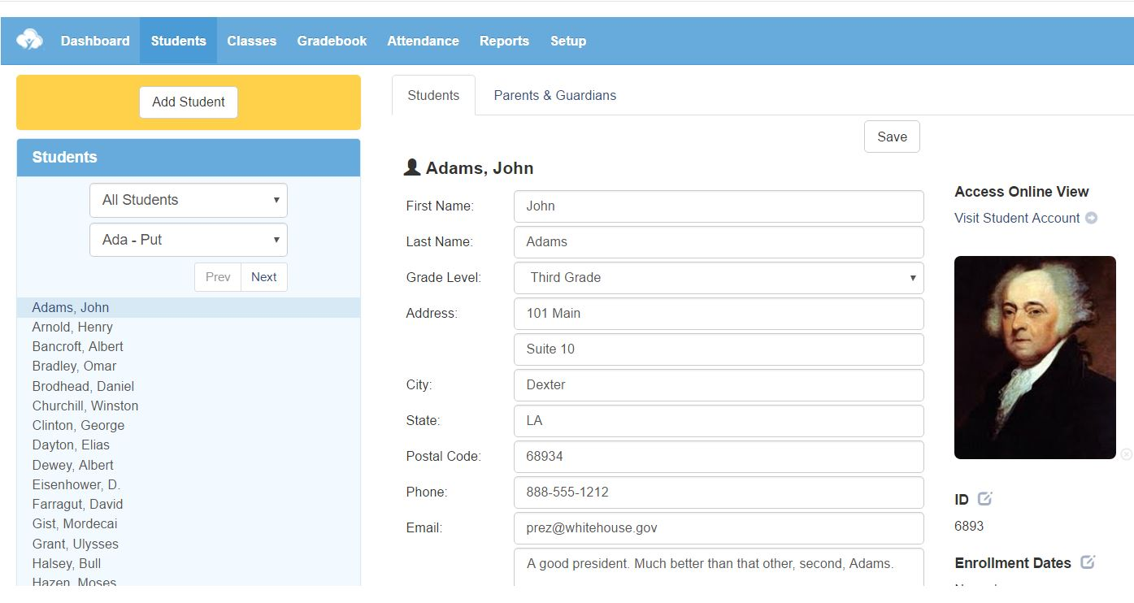

Figura 3. Students

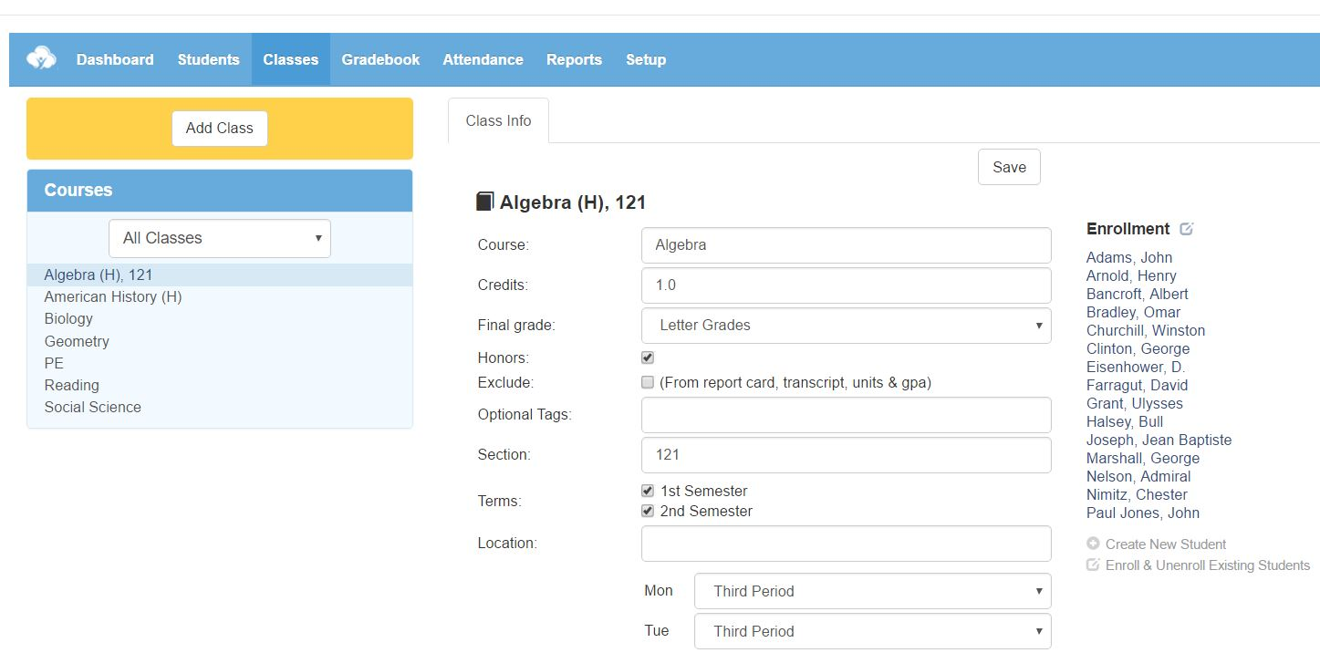

Figura 4. Classes

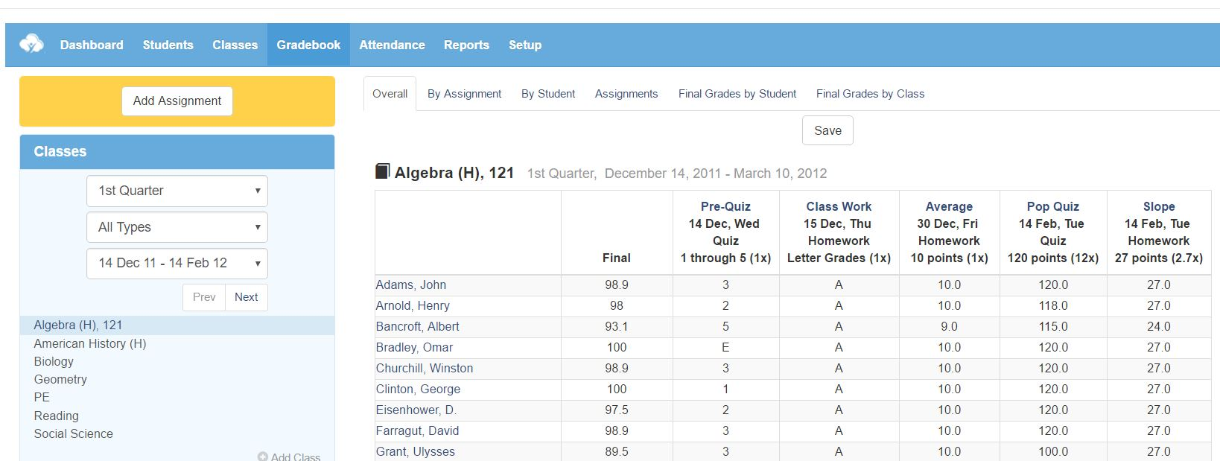

Figura 6 Gradbook

Principalele functii ale sistemului sunt cele enumerate mai jos:

* Permite vizualizarea, setarea si modificarea studentilor

* Dispune de functionalitati de gestionare a studentilor pe grupe/serii

* Functii de Adaugare / Cautare / Vizualizare a catalogului

* Vizualizare clasamentului final si ierarhia studentilor in functie de rezultatele obtinute

Din cate se poate observa aplicatia celor de la ThinkWave ofera posibilitatea a 3 tipuri de logare, evident ca in orice sistem: administratorul , profesorul si studentul.Gradul de noutate vine din posibilitatea studentului de a se loga in aplicatie cu acces pe baza CNP-ului.

De asemenea, aplicatia ofera posibilitatea vizualizarii unor serii de rapoarte, pastrand in evindenta si date finaciare lunare legate de date contabile, grade de impozitare si total sume incasate.

# Capitolul II

# Metode, tehnici şi instrumente utilizate în realizarea aplicaţiei

## 2.1. Limbajul SQL

### 2.1.1 Prezentare generală

SQL (Structured Query Language) este în prezent, unul din cele mai puternice limbaje

structurate pentru interogarea bazelor de date relaţionale.

Este un limbaj neprocedural şi declarativ, deoarece utilizatorul descrie ce date vrea să

obţină, fără a fi nevoie să stabilească modalităţile de a ajunge la datele respective. Nu poate fi

considerat un limbaj de programare sau unul de sistem, ci mai degrabă face parte din categoria

limbajelor de aplicaţii, fiind orientat pe mulţimi. Foarte frecvent, este utilizat în administrarea

bazelor de date client/server, aplicaţia client fiind cea care generează instrucţiunile SQL.

Lansat iniţial de IBM. Standardizat prima dată de ANSI, apoi ISO. Actualmente, ISO 92.

Pentru că există o standardizare a limbajului SQL, multe SGBD (Oracle, Access, Sybase)

recunosc principalele instrucţiuni ale acestuia.

Caracteristicile adăugate standardului se numesc extensii. De ex, în standard sunt

specificate 6 tipuri diferite de date pentru o BD SQL. În multe implementări, această listă este

completată cu o diversitate de extensii. Fiecare implementare se numeşte dialect. Dialectul

ACCSES conţine unele particularităţi, fiind conceput mai mult pentru crearea interogărilor de

selecţie.

Există 3 metode de bază privind implementarea limbajului SQL:

− apelare directă (Direct Invocation): constă în introducerea instrucţiunilor direct de la prompter

− modulară (Modul Language): foloseşte proceduri apelate de programele aplicaţie

− încapsulată (Embedded SQL): conţine instrucţiuni încapsulate în codul de program

Instrucţiunile SQL pot fi grupate în:

*  instrucţiuni de definire a datelor, care permit descrierea structurii BD
*  instrucţiuni de manipulate a datelor: adaugă, şterge, modifică înregistrări
*  instrucţiuni de selecţie a datelor, care permit consultarea BD
*  instrucţiuni de procesare a tranzacţiilor
*  instrucţiuni de control al cursorului
*  instrucţiuni pivind controlul accesului la date

În limbajul SQL standardizat de ISO nu se folosesc termenii formali de relaţie, atribut,

tuplu, ci tabel, coloană, rând.

**Scrierea comenzilor SQL**

O instrucţiuni SQL este formată din cuvinte rezervate şi cuvinte definite de utilizator.

Cuvintele rezervate constituie partea fixă şi se scriu exact cum este necesar. Cuvintele definitede utilizator reprezintă denumirile diverselor obiecte din BD.

Deşi standardul nu o cere, majoritatea dialectelor cer terminator de instrucţiune („;”).

Majoritatea componentelor nu sunt sensibile la tipul de litere (excepţie importantă: când

datele au caracter literal, de ex, dacă se stochează numele „POPA” şi cautăm „Popa”, nu vom găsi înregistrarea respectivă).

Deşi SQL este un limbaj cu format liber, o instrucţiune este mai lizibilă dacă se

utilizează indentarea şi alinierea. De ex:

• fiecare clauză dintr-o instrucţiune trebuie să înceapă pe o linie nouă

• începutul fiecărei clauze să fie aliniat cu începutul celorlalte

• dacă o clauză are mai multe părţi, fiecare parte trebuie să apară pe câte o linie separate şi trebuie indentată faţă de începutul clauzei. Convenţii de notare folosite în definirea instrucţiunilor:

• majuscule pentru cuvintele rezervate

• litere mici pentru cuvinte definite de utilizator

• bara verticală | indică posibilitatea alegerii dintre mai multe variante

• acoladele { } indică un element necesar

• parantezele drepte [ ] indică un element opţional

• punctele de suspensie ... indică o repetare opţională a unui articol, de 0 sau mai multe ori.

Identificatorii SQL sunt utilizaţi pentru a numi obiecte din BD. Pentru caracterele utilizate,

standardul ISO permite A...Z, a...z, 0...9, _. Restricţii impuse identificatorilor:

• nu poate fi mai lung de 128 caractere (majoritatea dialectelor au o limită mult mai joasă)

• trebuie să înceapă cu o literă

• nu poate conţine spaţii libere

### 2.1.2 Instrucţiuni pentru definirea datelor

Teoretic, comenzile pentru definirea datelor fac parte din modulul corespunzător

componentei DDL din SGBD. Totuşi, în majoritatea implementărilor SQL comenzile de definire

a datelor sunt prelucrate de acelaşi interpretor care rezolvă şi interogările şi operaţiile de

manipulare a datelor. Componentele DML şi DDL ale SGBD sunt implementate în acelaşi

modul software.

CREATE DATABASE nume_bd

Crează o bază de date. Majoritatea SGBD permit crearea unei BD print-un simplu clic de mouse.

Există şi posibilitatea folosirii acestei instrucţiuni, dar mult mai greoi. Comanda nu e

standardizată, ACCESS nici nu o acceptă.

CREATE TABLE nume_tabel

(câmp1 tip_dată [NOT NULL],

câmp2 tip_dată [NOT NULL],

câmp3 tip_dată [NOT NULL]...)

Crează un tabel şi defineşte structura unei înregistrări precum şi tipurile de date asociate

câmpurilor. Numele tabelului trebuie să fie unic în BD. Clauza NOT NULL arată că în câmpul

respectiv nu se memorează valori de tip NULL.

ALTER TABLE nume_tabel

ADD nume_câmp tip_dată

Adaugă un câmp la un tabel existent. Ştergerea unui câmp nu este posibilă.

DROP TABLE nume_tabel

Şterge complet un tabel din BD.

DROP DATABASE nume_bd

Şterge BD. Există însă o multitudine de restricţii stabilite de administratorul sistemului privind

această operaţie. Multe versiuni SQL nu includ această instrucţiune, stregerea făcându-se din

comenzi de mouse. 5.3 Instrucţiuni pentru selecţia datelor

### 2.1.3 Cereri de interogare simple

Instrucţiunile de selecţie reprezintă una din categoriile cele mai importante ale

limbajului SQL ACCESS. Indiferent dacă sunt cereri simple sau complexe, cuvântul cheie este

SELECT. Pentru cererile de interogare simple, sintaxa instrucţiunii este:

SELECT [domeniu] listă_selecţie

FROM nume_tabel1, nume_tabel2,…

[WHERE criteriu_selecţie]

[ORDER BY câmpuri_criteriu [ASC|DESC]];

 Domeniu

Specifică o opţiune de includere sau eliminare din rezultatul selecţiei, a înregistrărilor care

conţin duplicate. Opţiunile posibile sunt:

ALL cere includerea tuturor înregistrărilor care îndeplinesc condiţiile impuse.

Cum instrucţiunile SELECT tabelşi SELECT ALL tabel au acelaşi rezultat practic,

calificativul ALL este rar folosit.

DISTINCT cere eliminarea înregistrărilor care conţin duplicate în câmpurile

selectate, afişând numai o apariţie a acesteia.

DISTINCTROW cere eliminarea înregistrărilor care conţin duplicate în

ansamblul lor, nu numai în câmpurile selectate, afişând numai o apariţie a

acesteia.

 Listă_selecţie cuprinde câmpurile care dorim să apară în tabelul cu rezultatele interogării.

Similar cu Field … Show …din grila de proiectare QBE.

 Clauza FROM specifică numele tabelului sau tabelelor pe care se face cererea de

interogare. Pentru mai multe tabele, numele acestora se separă cu „,”. Pe lângă tabele, ca

sursă de informaţii pot apare şi interogări deja create.

 Clauza WHERE cere numai înregistrările care îndeplinesc criteriul de selecţie specificat.

Criteriul de selecţie este o expresie care conţine obligatoriu şi un operator adecvat tipului de

dată al câmpului respectiv. Clauza WHERE este opţională.

 Clauza ORDER BY cere ordonarea în mod crescător (ASC) sau descrescător (DESC) a

rezultatelor interogării. Ordonarea este opţională şi se poate face după unul sau mai multe

câmpuri_criteriu.

## 2.2 Spring Framework

**Spring Framework** este o platforma de aplicatii si o un “inversion of control” container care permite dezvoltarea de aplicatii Java.

Caracteristicile principale ale cadrului pot fi utilizate de orice aplicație Java, dar există extensii pentru construirea de aplicații web pe platforma Java EE (Enterprise Edition). Deși cadrul nu impune nici un model specific de programare, acesta a devenit popular în comunitatea Java ca o completare sau chiar înlocuire a modelului Enterprise JavaBeans (EJB). Spring Framework este open source.

Mai jos este lista câtorva dintre marile beneficii ale utilizării sistemului Spring -

* + Spring permite dezvoltatorilor să dezvolte aplicații enterprise utilizând POJOs. Beneficiul utilizării numai a POJOs este că nu aveți nevoie de un produs container EJB, cum ar fi un server de aplicații, dar aveți opțiunea de a utiliza doar un container robust de servlet, cum ar fi Tomcat sau un produs comercial.
  + Spring este organizată într-o manieră modulară. Chiar dacă numărul de pachete și clase este substanțial, trebuie să vă faceți griji numai despre cele de care aveți nevoie și să ignorați restul.
  + Spring nu reinventeaza roata, ci foloseste cu adevarat unele dintre tehnologiile existente cum ar fi mai multe cadre ORM, cadre de logare, timere JEE, Quartz si JDK si alte tehnologii de vizualizare.
  + Testarea unei aplicații scrise cu Spring este simplă deoarece codul dependent de mediul înconjurător este mutat în acest cadru. Mai mult, prin utilizarea POJO-urilor JavaBeanstyle, devine mai ușor de utilizat injectarea de dependență pentru injectarea datelor de testare.
  + Spring web este un cadru Web MVC bine conceput, care oferă o alternativă excelentă la cadrele web, cum ar fi Struts sau alte cadre web supra-inginizate sau mai puțin populare.
  + Spring oferă un API convenabil pentru a traduce excepții specifice tehnologiei (aruncate de JDBC, Hibernate sau JDO, de exemplu) în excepții consecvente și necontrolate.
  + Containerele ușoare IoC tind să fie ușor, în special atunci când sunt comparate cu containerele EJB, de exemplu. Acest lucru este benefic pentru dezvoltarea și implementarea aplicațiilor pe computere cu resurse limitate de memorie și CPU.
  + Spring oferă o interfață consistentă de gestionare a tranzacțiilor, care poate să scadă până la o tranzacție locală (folosind o singură bază de date, de exemplu) și să scadă până la tranzacții globale (de exemplu, folosind JTA).

**2.2.1 Dependența de injecție (DI)**

Tehnologia prin care Spring este cea mai cunoscută este ‘aroma’ de Injectare a Dependenței (DI) a Inversiunii de Control. Inversiunea controlului (IoC) este un concept general și poate fi exprimat în mai multe moduri diferite. Dependența de injecție este doar un exemplu concret de Inversiune de Control.

Când scrieți o aplicație Java complexă, clasele de aplicații ar trebui să fie cât mai independente posibil de la alte clase Java pentru a crește posibilitatea de a reutiliza aceste clase și de a le testa independent de alte clase în timp ce testează unitatea. Dependența de injecție ajută la lipirea acestor clase împreună și, în același timp, menținerea lor independentă.

Ce este exact injecția de dependență? Să ne uităm la aceste două cuvinte separat. Aici, partea de dependență se traduce într-o asociere între două clase. De exemplu, clasa A este dependentă de clasa B. Acum, să ne uităm la partea a doua, injectarea. Toate acestea înseamnă că, clasa B va fi injectată în clasa A de către IoC.

Injecția de dependență se poate întâmpla în modul de trecere a parametrilor către constructor sau post-construcție folosind metode de setare.

**2.2.2 Spring JPA**

Java Persistence API (Java Persistence API) este o specificație Java pentru accesarea, persistența și gestionarea datelor între obiectele / clasele Java și o bază de date relațională. JPA a fost definită ca parte a caietului de sarcini EJB 3.0 ca înlocuitor pentru caietul de sarcini EJB 2 CMP Entity Beans. JPA este considerată acum abordarea standard a industriei pentru Maparea Obiectului de Relationare (ORM) în Industria Java.

Într-adevăr, JPA este doar o specificație, nu un produs; nu poate face persistență sau altceva în sine. JPA este doar un set de interfețe și necesită o implementare. Există implementări JPA open-source și comerciale pentru a alege și orice server de aplicații Java EE 5 ar trebui să ofere suport pentru utilizarea acestuia. De asemenea, APP impune ca o bază de date să persiste.

JPA permite ca POJO să fie ușor de persistente fără a fi necesar ca clasele să implementeze orice interfețe sau metode, după cum este necesar ca specificația EMR 2 CMP. JPA permite maparea obiectelor obiect-relaționale să fie definită prin adnotări standard sau XML care definesc modul în care clasa Java se potrivește cu o tabelă de baze de date relaționale. De asemenea, JPA definește un EntityManager API pentru rularea interogărilor și tranzacționarea obiectelor în baza de date. JPA definește o limbă de interogare la nivel de obiect, JPQL, pentru a permite interogarea obiectelor din baza de date.

**2.2.3 Spring MVC**

Pe scurt, Spring MVC este capătul frontal pentru platforma Spring. Cererea poate fi o solicitare web tradițională pentru o pagină web sau o cerere de serviciu Web (SOAP sau RESTFul).

Spring MVC se bazează pe paradigma programării Model - View - Controller. Modelul MVC nu este Spring, nici specific Java. Modelul MVC a fost adaptat de un număr de limbi și a fost folosit mult înainte ca Java să devină limba de programare # 1. Veți vedea modelul de design MVC în aproape orice limbaj de programare comun, din cauza beneficiilor sale.

Modelul (M) este de obicei datele din cerere sau de răspuns. Modelul este doar date. Vizualizarea (V) determină modul de redare a datelor din model. Modelul nu-i pasă și nici nu trebuie să știe dacă clientul dorește HTML sau JSON. Controlerul este ca un polițist de trafic. Controlorul decide cum să se ocupe de cerere. Cererea vine, controlerul returnează modelul în vizualizarea corespunzătoare.

Paradigma de proiectare MVC este foarte populară datorită separării preocupărilor. Fiecare componentă are un loc de muncă. Un loc de muncă specific. Acest lucru vă poate aminti de principiul unic al responsabilității.

Spring MVC este bine concepută și urmează paradigme de programare acceptate în mod obișnuit. Din păcate, nu poate împiedica programatorii să creeze mirosuri de cod! Puteți accesa o bază de date dintr-o pagină JSP în timp ce utilizați MVC de primăvară? Sigur ca poti. Cadrul nu vă poate împiedica să faceți alegeri proaste.

**2.2.4 Thymeleaf**

Thymeleaf este un motor de șablon Java pentru procesarea și crearea HTML, XML, JavaScript, CSS și text.

Biblioteca este extrem de extensibilă, iar capacitatea sa naturală de template-uri asigură că șabloanele pot fi prototipate fără un back-end - ceea ce face dezvoltarea foarte rapidă în comparație cu alte motoare populare, cum ar fi JSP.

Într-o aplicație tipică Spring MVC, clasele @Controller sunt responsabile pentru pregătirea unei hărți model cu date și selectarea unei vizualizări pentru a fi redată. Această hartă a modelului permite abstractizarea completă a tehnologiei de vizualizare și, în cazul lui Thymeleaf, este transformată într-un obiect de context Thymeleaf (parte din contextul de execuție al șablonului Thymeleaf) care face ca toate variabilele definite să fie disponibile expresiilor executate în șabloane.

# Capitolul III

# Analiza si proiectarea sistemului informatic

### 3.1. Stabilirea cerințelor sistemului informatic

Se dorește realizarea unei aplicații care să acopere nevoile operaționale pentru gestiunea studenților și notelor acestora dintr-o universitate. Programul va trebui să furnizeze cu rapiditate informații atât personalului universității, profesorilor cât și studenților cu privire la notele existente, orar, respectiv programarea examenelor.

Aplicația trebuie sa îndeplinească o serie de cerințe funcționale cât și o serie de cerințe nefuncționale.

Cerințele funcționale constau în:

* Înregistrarea noilor studenți, precum și căutarea/editarea/ștergerea studentilor existenți
* Înregistrarea noilor profesori, precum și căutarea/editarea/ștergerea profesorilor existenți
* Înregistrarea noilor grupe, precum și căutarea/editarea/ștergerea grupelor existente
* Asignarea de student grupelor
* Înregistrarea noilor discipline, precum și căutarea/editarea/ștergerea disciplinelor existente
* Asignarea de discipline grupelor
* Asignarea profesorilor pentru o disciplină și o grupă
* Înregistrarea orarului
* Înregistrarea programării examenelor
* Înregistrarea notelor studenților

Mai jos este o diagrama a cazurilor de utilizare:

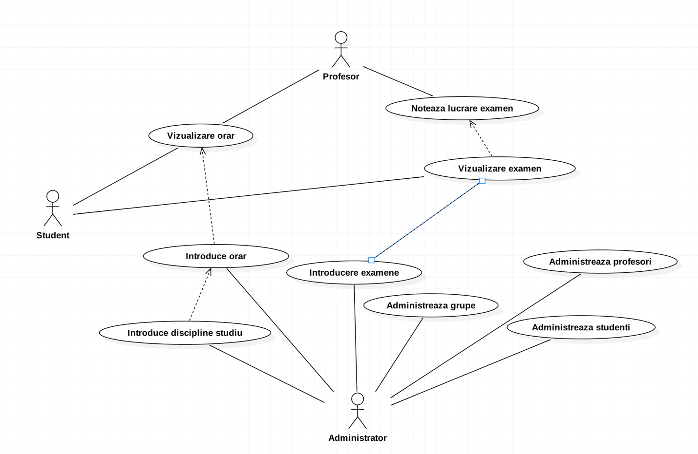

Fig. 3.0 Diagrama cazurilor de utilizare

Cerințele nefuncționale constau în asigurarea unui grad de interactivitate ridicat, aplicația trebuie să fie accesibilă tuturor tipurilor de utilizatori, în asigurarea securității și confidențialității datelor și în asigurarea unui timp minim de răspuns la cererile utilizatorilor.

### 3.2. Stabilirea intrarilor in concordanta cu iesirile

O metodologie de analiză şi proiectare reprezintă o colecţie de concepte, tehnici de reprezentare grafice ale acestor concepte, precum şi un ansamblu de etape, activităţi şi paşi care trebuie urmaţi pentru realizarea specifică de dezvoltare a produsului.[1]

In aceasta parte a descrierii sistemului informatic se vor prezenta cerinţele privind:

- informaţiile de intrare;

- informaţiile de ieşire;

- funcţionalităţile realizate de sistem.

Sistemul informatic ce va fi prezentat în cele ce urmează este proiectat pentru a fi util în sistemul oricărei entitati cu scop educational şi particularizat pentru invatamantul superior. Aplicaţia cuprinde o bază de date SQL în care sunt stocate informaţii despre prefesorii universitatii, informaţii despre stundeti acestora şi modificările ce au loc pe parcurs, cum ar fi schimbarea de date personale sau adăugarea unei programarii a examenelor etc.

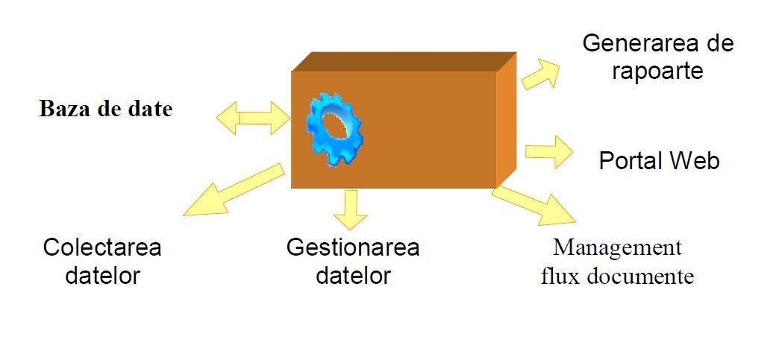

Figura 3.1 Schema flow-ului de date

**Date de intrare**

Datele de intrare sunt acele valori (informaţii) pe care un program le primeşte dintr-o sursă oarecare. În aplicaţie acestea sunt :

• Date despre studenti: nume, prenume, data de nastere, an, promotie, cnp, adresa, număr de telefon, e-mail, , forma de finantare, username si parola;

• Date despre profesori: nume, prenume, cnp, adresa, număr de telefon, e-mail, , username si parola;

• Date despre facultati: denumire;

• Date despre discipline: denumire, numar credite , an, semestru;

• Date despre examene: data evaluării, ora, tipul examenului;

• Date despre grupe: denumire grupa, an, semestru, facultate;

• Date despre note: student, disciplina, nota, an, semestru, status, numar de credite;

• Date despre ore suplimentare: data, numar ore suplimentare;

• Date despre orar: facultate, grupa, disciplina, interval orar, zi , profesor, an scolar;

• Date despre autentificare: username si parola.

### 3.3 Analiza şi proiectarea structurilor de date

Aplicaţia cuprinde o baza de date MySQL, în care sunt stocate informaţii cu privire la companie. Baza de date este compusã din 9 tabele, dupã cum urmeazã :

- Discipline

- Discipline_grupe

- Examene

- Facultati

- Grupe

- Note

- Orar

- Profesori

- Studenti

Tabelele şi atributele acestora sunt prezentate detaliat în tabelele urmatoare:

În tabela **Discipline** cheia primară este *id_disciplina* și în această tabelă vor fi stocate informațiile referitoare la materiile predate in universitate cum ar fi: denumirea disciplinei, an scolar, semestru.

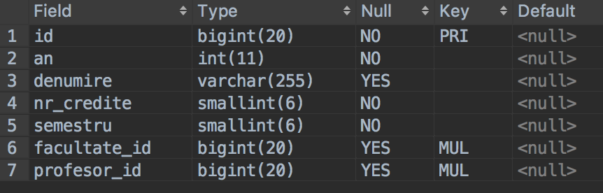

Figura 3.2 Discipline

Tabela **Discipline _Grupe** este o tabela de legatura rezolvand situatia many to many intre tabelele grupe si discipline.

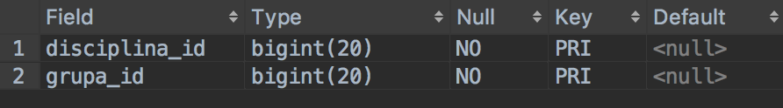

Figura 3.3 Tabela Discipline_grupe

În tabela **Examene** cheia primară este *id_examen* și în această tabelă sunt pastrate informațiile referitoare la programarea examenelor precum data si ora la care se vor desfasura, disciplina si profesorul titular.

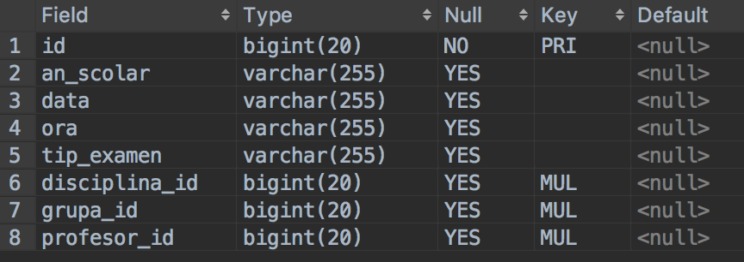

Figura 3.4 Tabela Examene

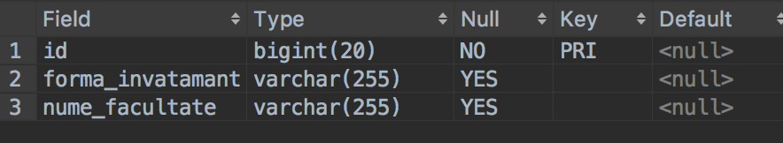

Figura 3.5 Tabela Facultati

În tabela **Grupe** sunt inregistrate datele despre structura organizatorica a universitatii si mai exact: numele grupei, anul si semestrul asociat acesteia si de asemenea facultate in cadrul careia se afla.

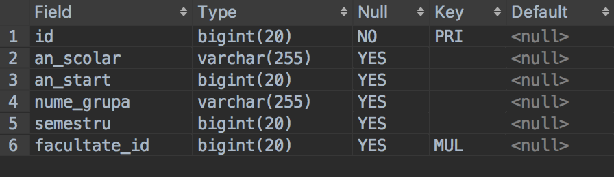

Figura 3.6 Tabela Grupe

Tabela **Note** este compusa din cheia primară id_nota si este o tabela complexă care reuneste date despre studentul examinat, profesorul si materia la care s-a sustinut examenul si de asemenea numarul de credite aferent acestei discipline.

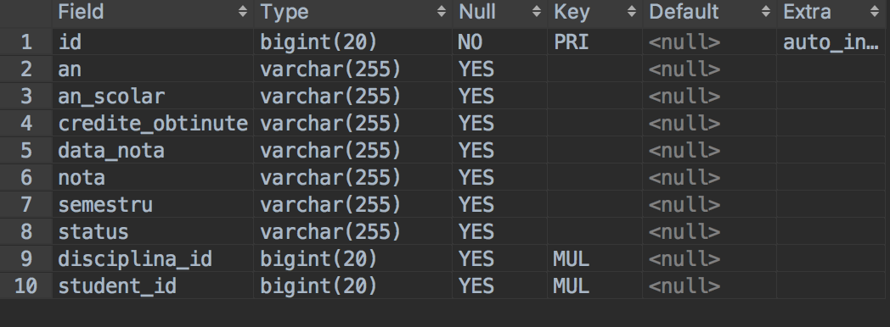

Figura 3.7 Tabela Note

Tabela **ORAR** conţine informaţii referitoare la stabilirea programului, mai exact ziua si intervalul orar cand este programata disciplina unei grupe din cadrul universitatii.

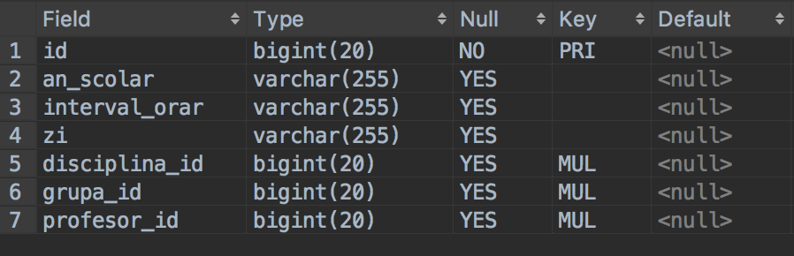

Figura 3.8 Tabela Orar

Tabela **Profesori** conţine informaţii referitoare la datele personale cât şi datele referitoare la postul ocupat în cadrul universitatii şi la drepturile de acces pentru diferite niveluri ale aplicaţiei.

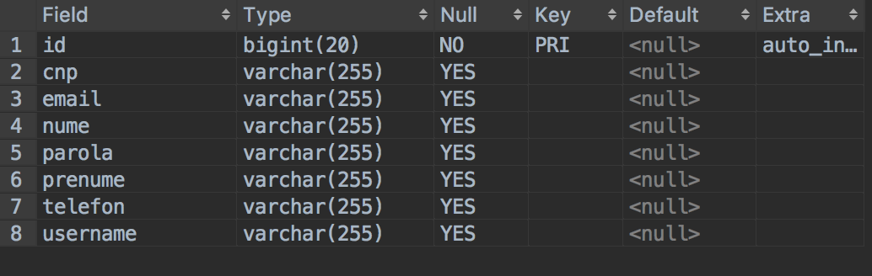

Figura 3.9 Tabela Profesori

În tabela **Studenti** cheia primară este *id_student* și în această tabelă vor fi stocate date personale referitoare la studentii unei institutii universitare precum: nume, prenume, adresa, cnp, numar de telefon, email. In acesta tabela sunt pastrate , de asemenea, forma de invatamant, grupa in care studentul a fost distribuit si anul scolar in curs. Pentru gestiunea accesului in aplicatie, la nivel de autentificare, fiecarui student ii va fi creat un username si o parola stocata in aceasta tabela.

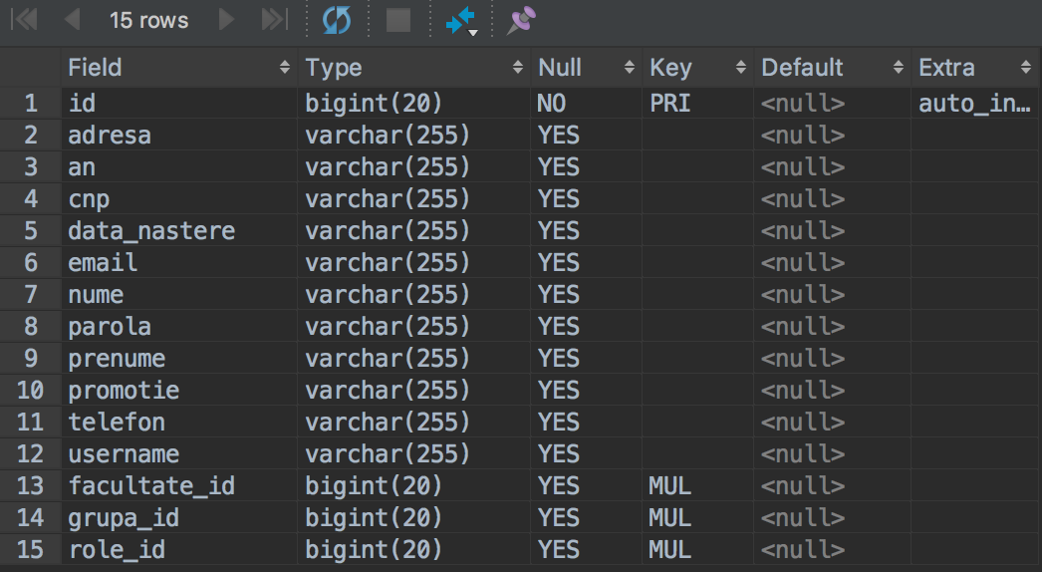

Figura 3.10 Tabela student

Informații mai detaliate legate de tabele și legăturile dintre ele pot fi observate în schema bazei de date din figura 3.11.

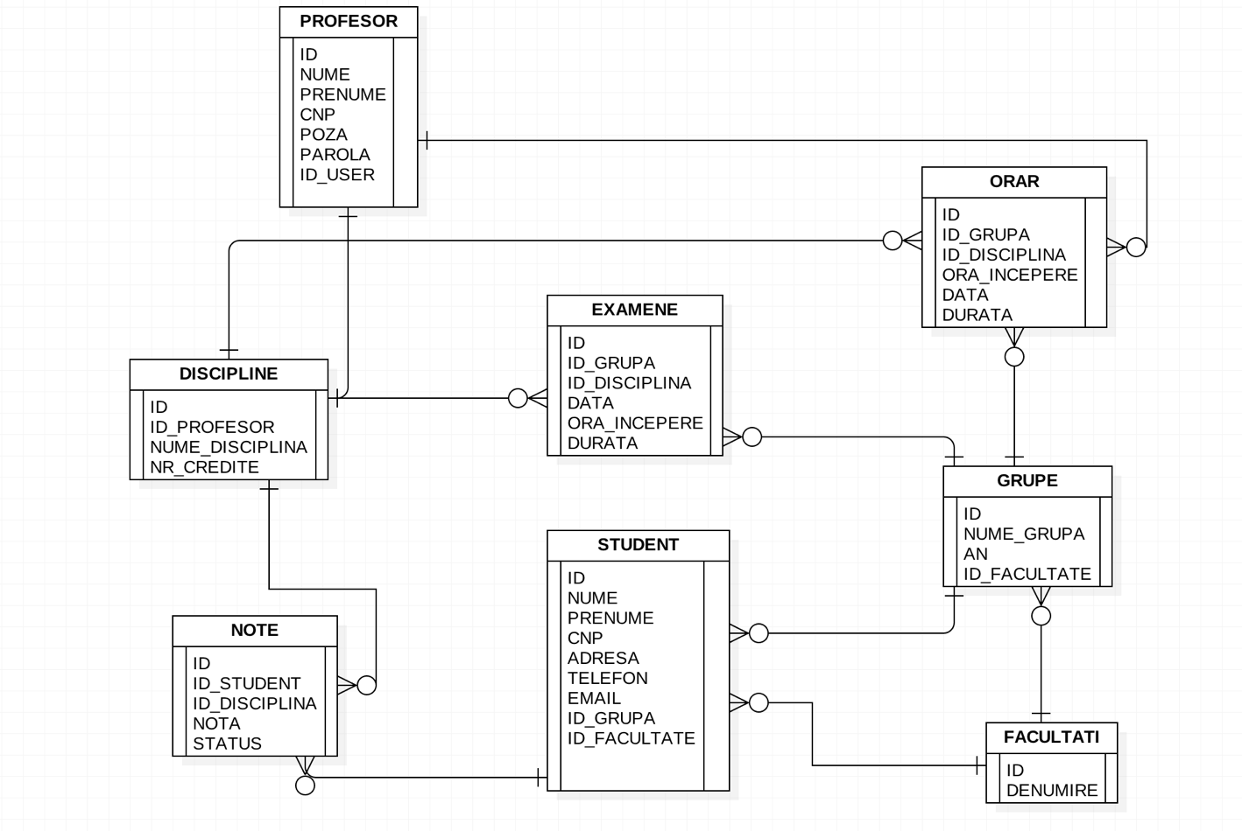

Figura 3.11 Schema bazei de date

# Capitolul IV

# Prezentarea aplicației

Aplicația dezvoltată este formată din 6 module, după cum urmează : Profesori, Studenți, Grupe, Discipline, Orar și Programare examene.

Accesul în aplicație se face în urma unei logări, existând următoarele posibilități:

* Administrator : are acces la toate modulele aplicației, având rolul de a gestiona datele studenților, profesorilor, datele despre grupe, discipline, orar și programarea examenelor
* Profesor : are acces la vizualizarea datelor personale, vizualizarea orarului pentru semestrul actual, vizualizarea programării examenelor, introducerea notelor studenților pentru disciplinele sale
* Student : are acces la vizualizarea datelor personale, vizualizarea orarului pentru un semestru, vizualizarea programării examenelor, vizualizarea notelor obținute.

***Modul Administrator***

Accesul în aplicație se face în urma unei logări , numai userii cu rolul de ADMIN având posibilitatea de se loga.

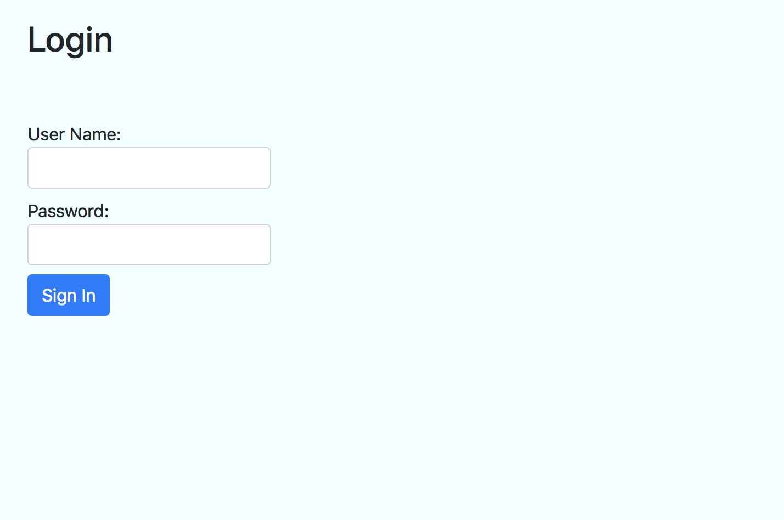

Figura 4.1 Logare administrator

În urma logării, fereastra principală care apare este cea din figura 4.2 , fereastră ce conține legături către toate modulele aplicației.



Figura 4.2 Fereastră principală Administrator

* **Modulul Studenți**

Acest modul permite gestionarea datelor despre studenți. După accesarea acestuia, fereastra principală afișată oferă posibilitatea căutării unui student dupa nume, grupa sau CNP, dar și afișarea tuturor studenților dacă niciuna din căsuțele de căutare nu este bifată, după cum se poate observa și în figura 4.3.

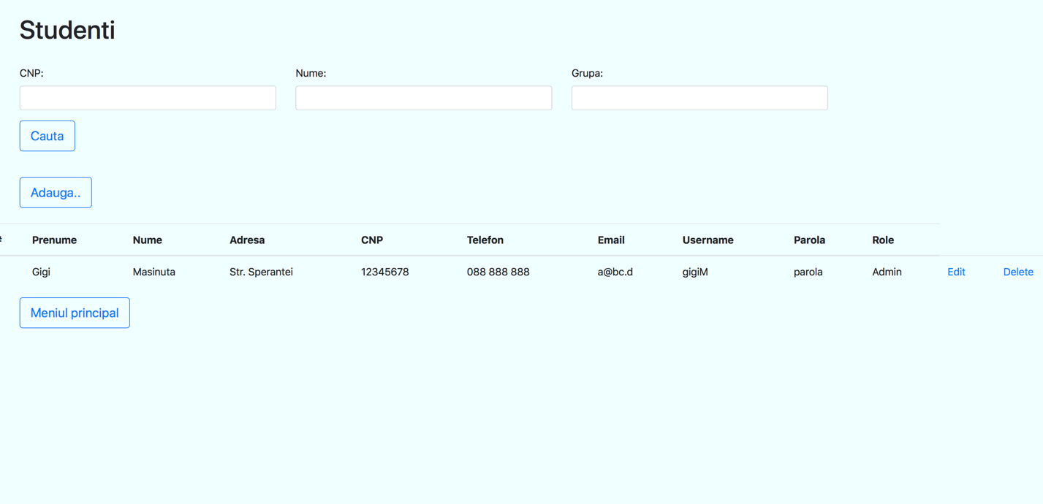

Figura 4.3 Căutare student

Pagina conține butoane si hyper-linkuri ce fac legătura cu formele de adăugare/editare/ștergere student , vizualizare clasament studenți, vizualizare situație buget/taxă, acordare drepturi de acces în aplicație.

Datele necesare pentru adăugarea unui student sunt numele acestuia, CNP-ul numărul de telefon, e-mail-ul , precum și facultatea, anul în care este înregistrat și forma de finanțare . Câmpurile CNP, telefon e-mail și data naștere necesită validate, în sensul că CNP-ul trebuie să fie valid, numărul de telefon nu poate conține litere, e-mail-ul trebuie să conțină @, iar data nașterii nu poate fi mai mare decât data curentă.

Codul celor trei componente – model, view, controller (MVC) este urmatorul:

* Model

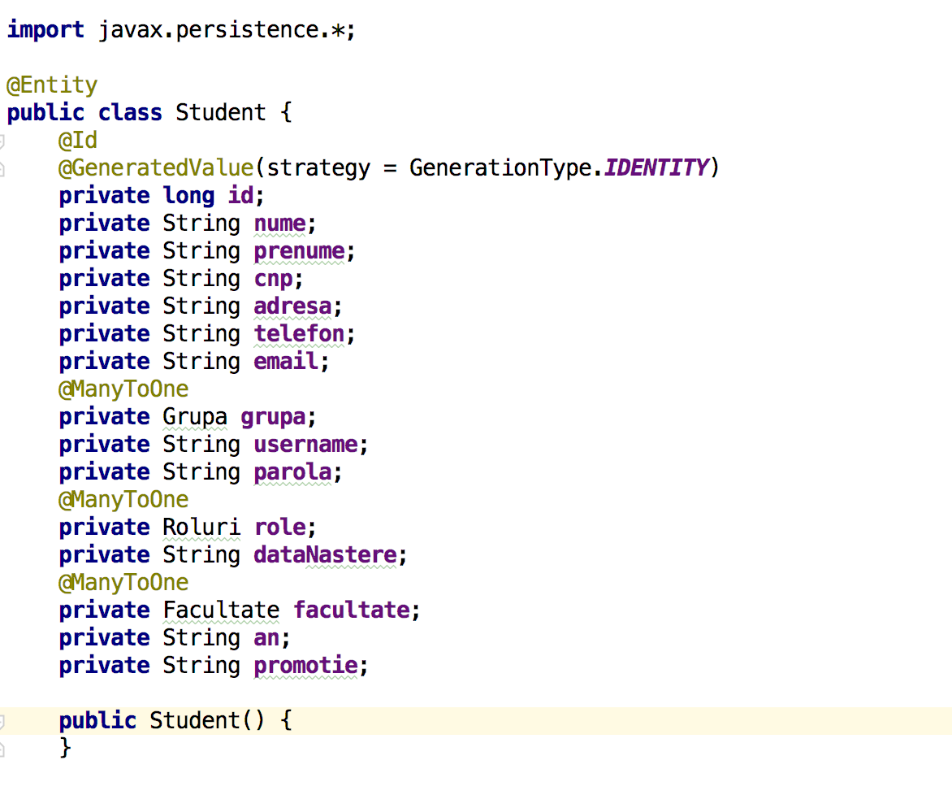

* View

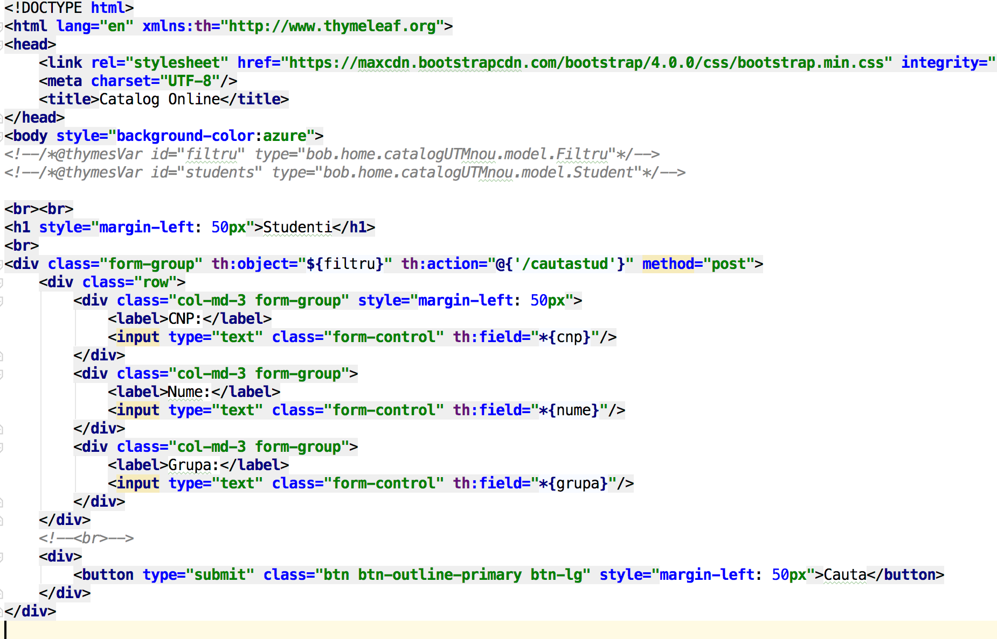

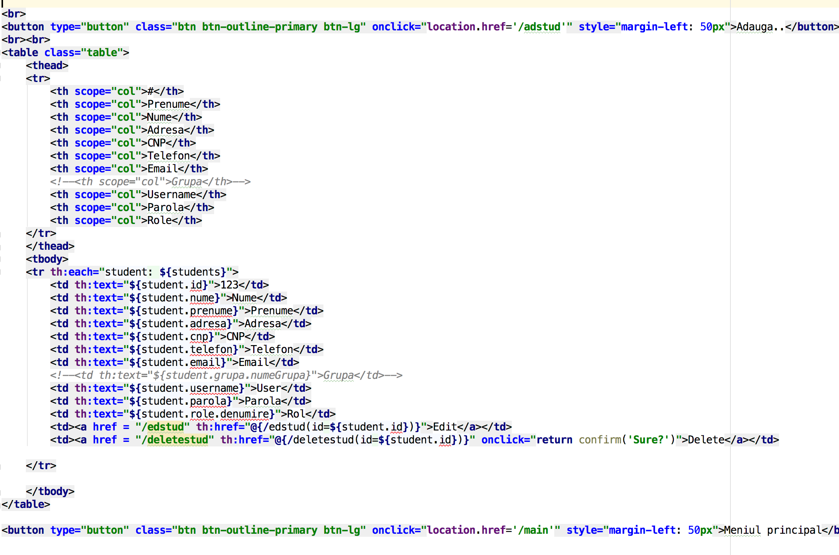

* Controller

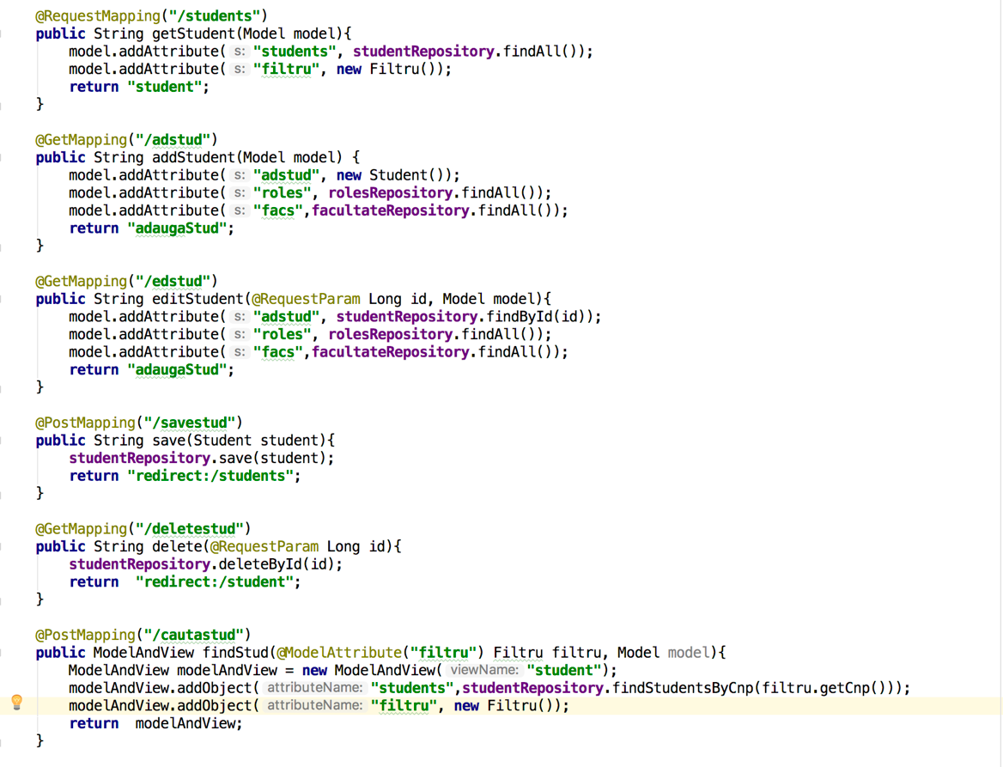

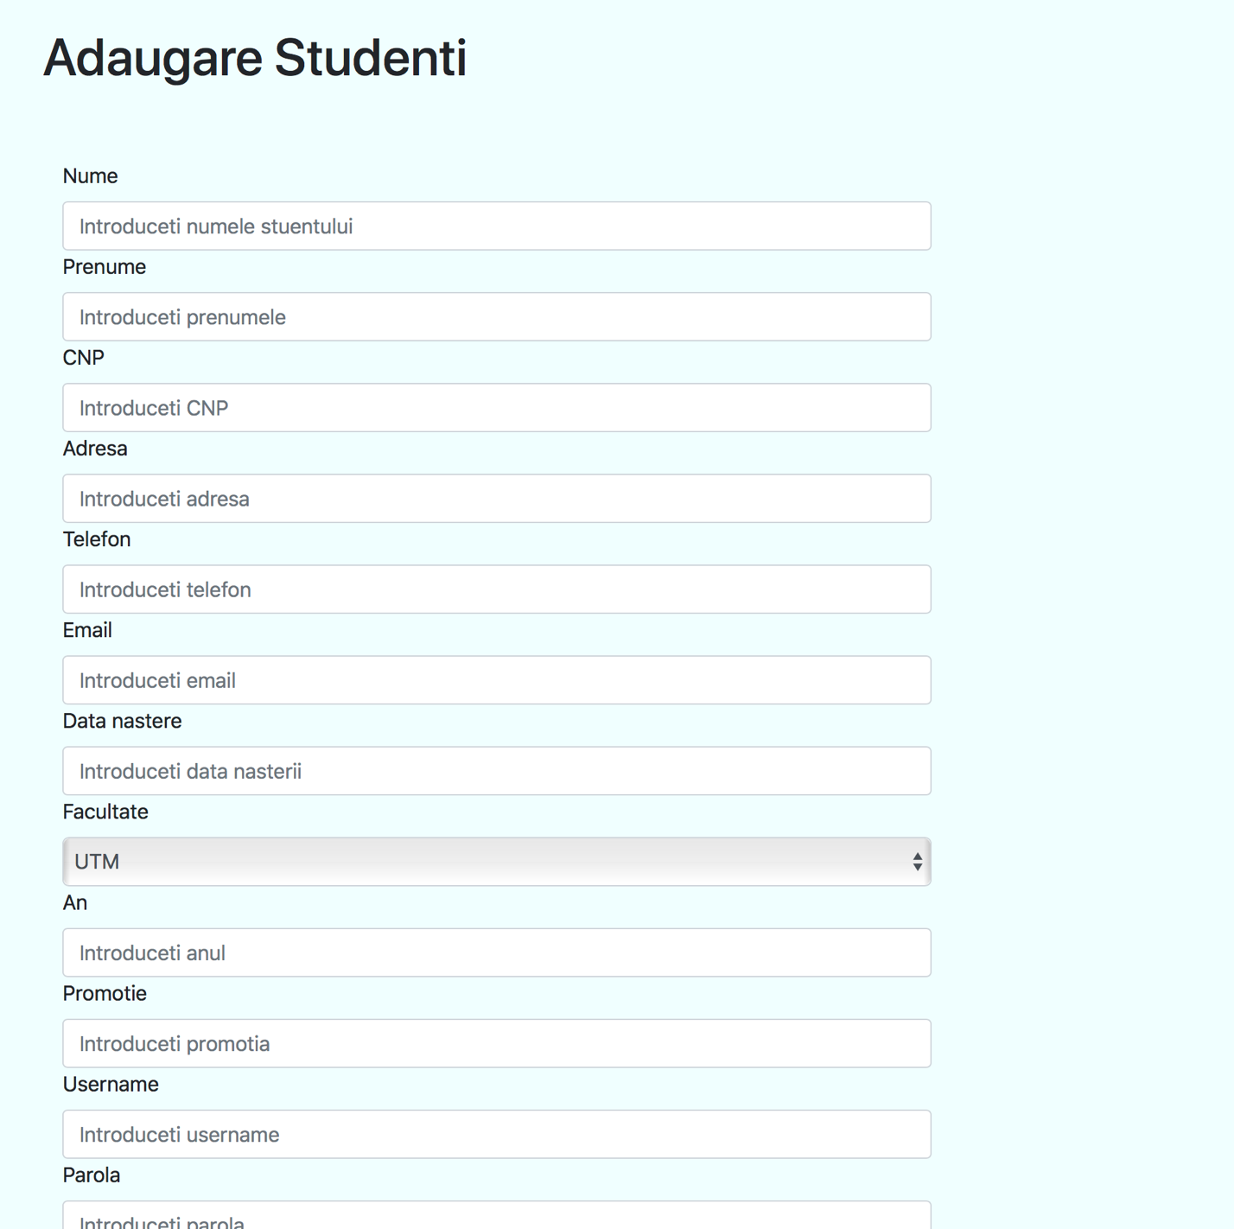

Figura 4.4 Adăugare student

View-ul utilizat pentru adăugarea unui student :

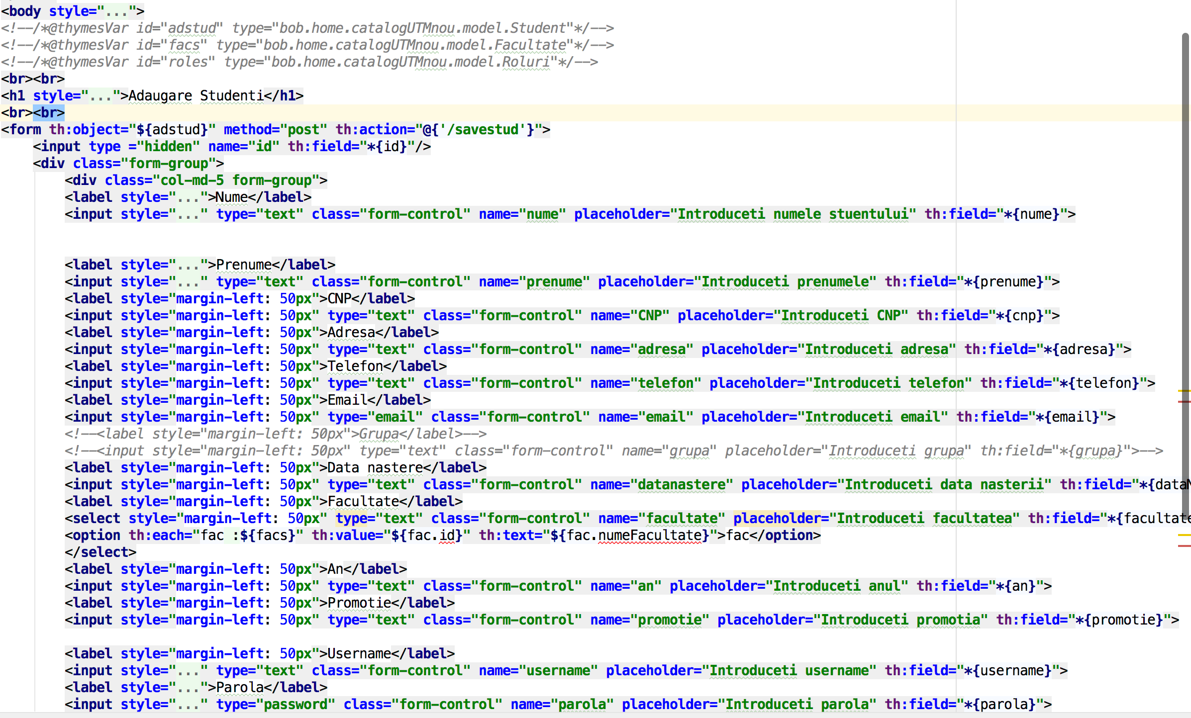

După introducere CNP-ul studentului care se dorește a fi modificat, în câmpurile disponibile se încarcă datele acestuia, ce pot fi editate și salvate, câmpurile telefon și e-mail având aceeasi validare setată ca la adăugarea unui nou student.

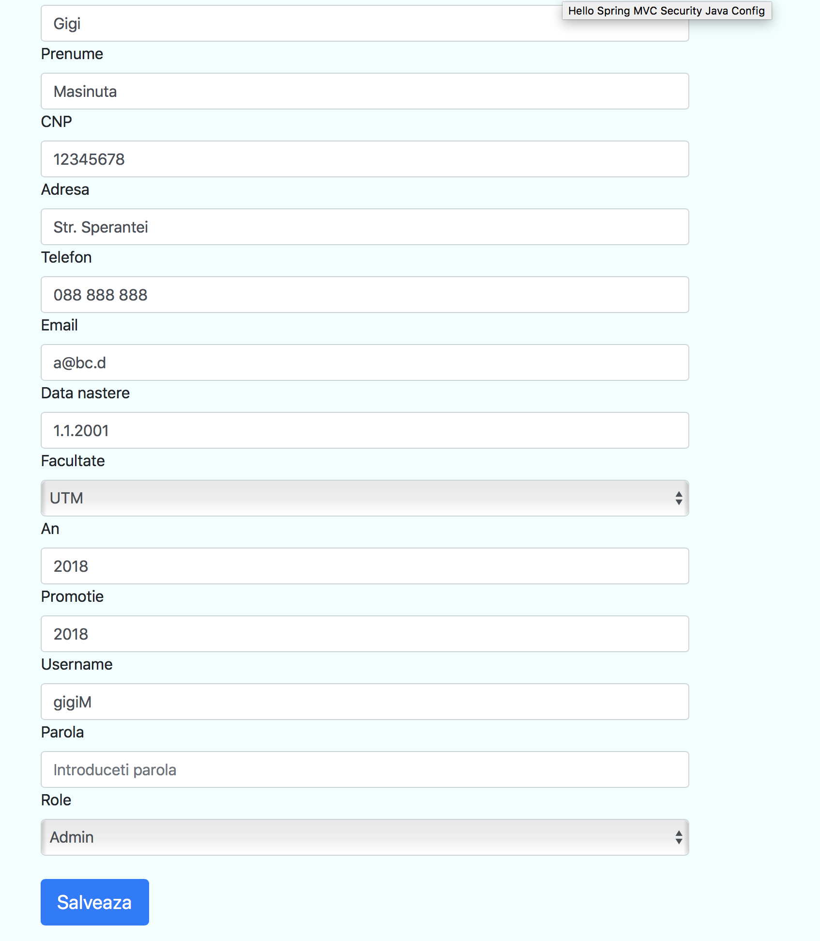

Figura 4.5 Editare student

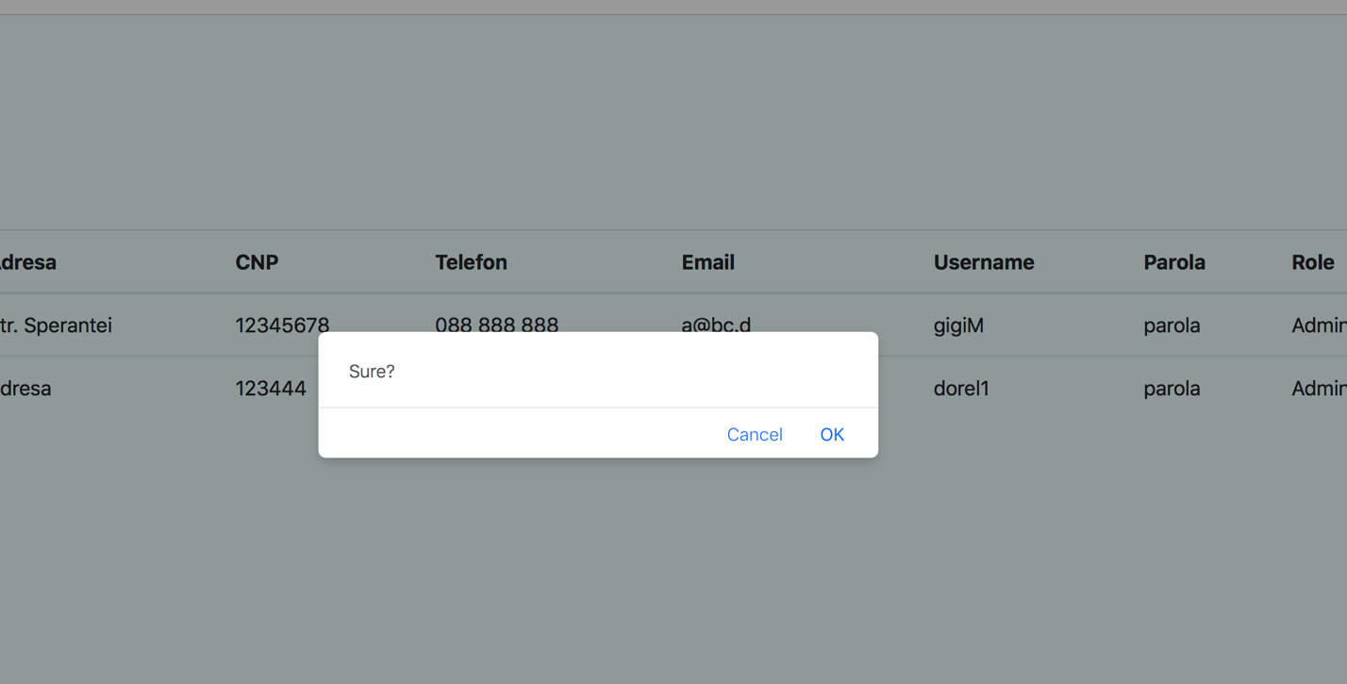

Figura 4.6 Stergere student

* **Modulul profesori**

Fereastra principal a acestui modul este cea de căutare profesor, acesta putând fi căutat după nume sau CNP, în cazul în care nu este bifată nicio căsuță vor fi afișați toți profesorii.

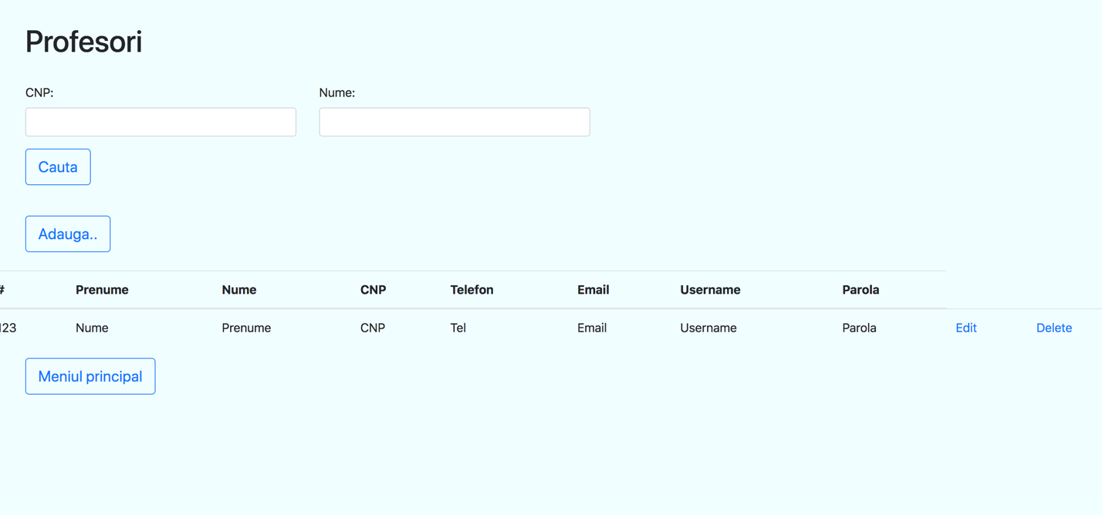

Figura 4.10 Căutare profesor

Pentru adăugarea unui profesor sunt necesare numele acestuia, prenume, CNP-ul, telefonul și adresa de e-mail, acestea doua din urmă având aceeași validare ca la Student.

MVC Profesor –

* Model

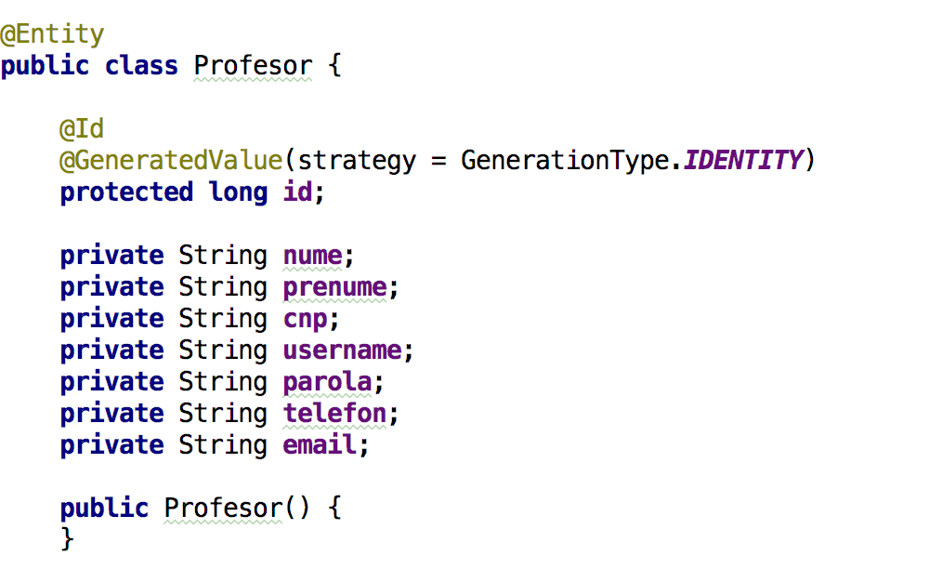

* View

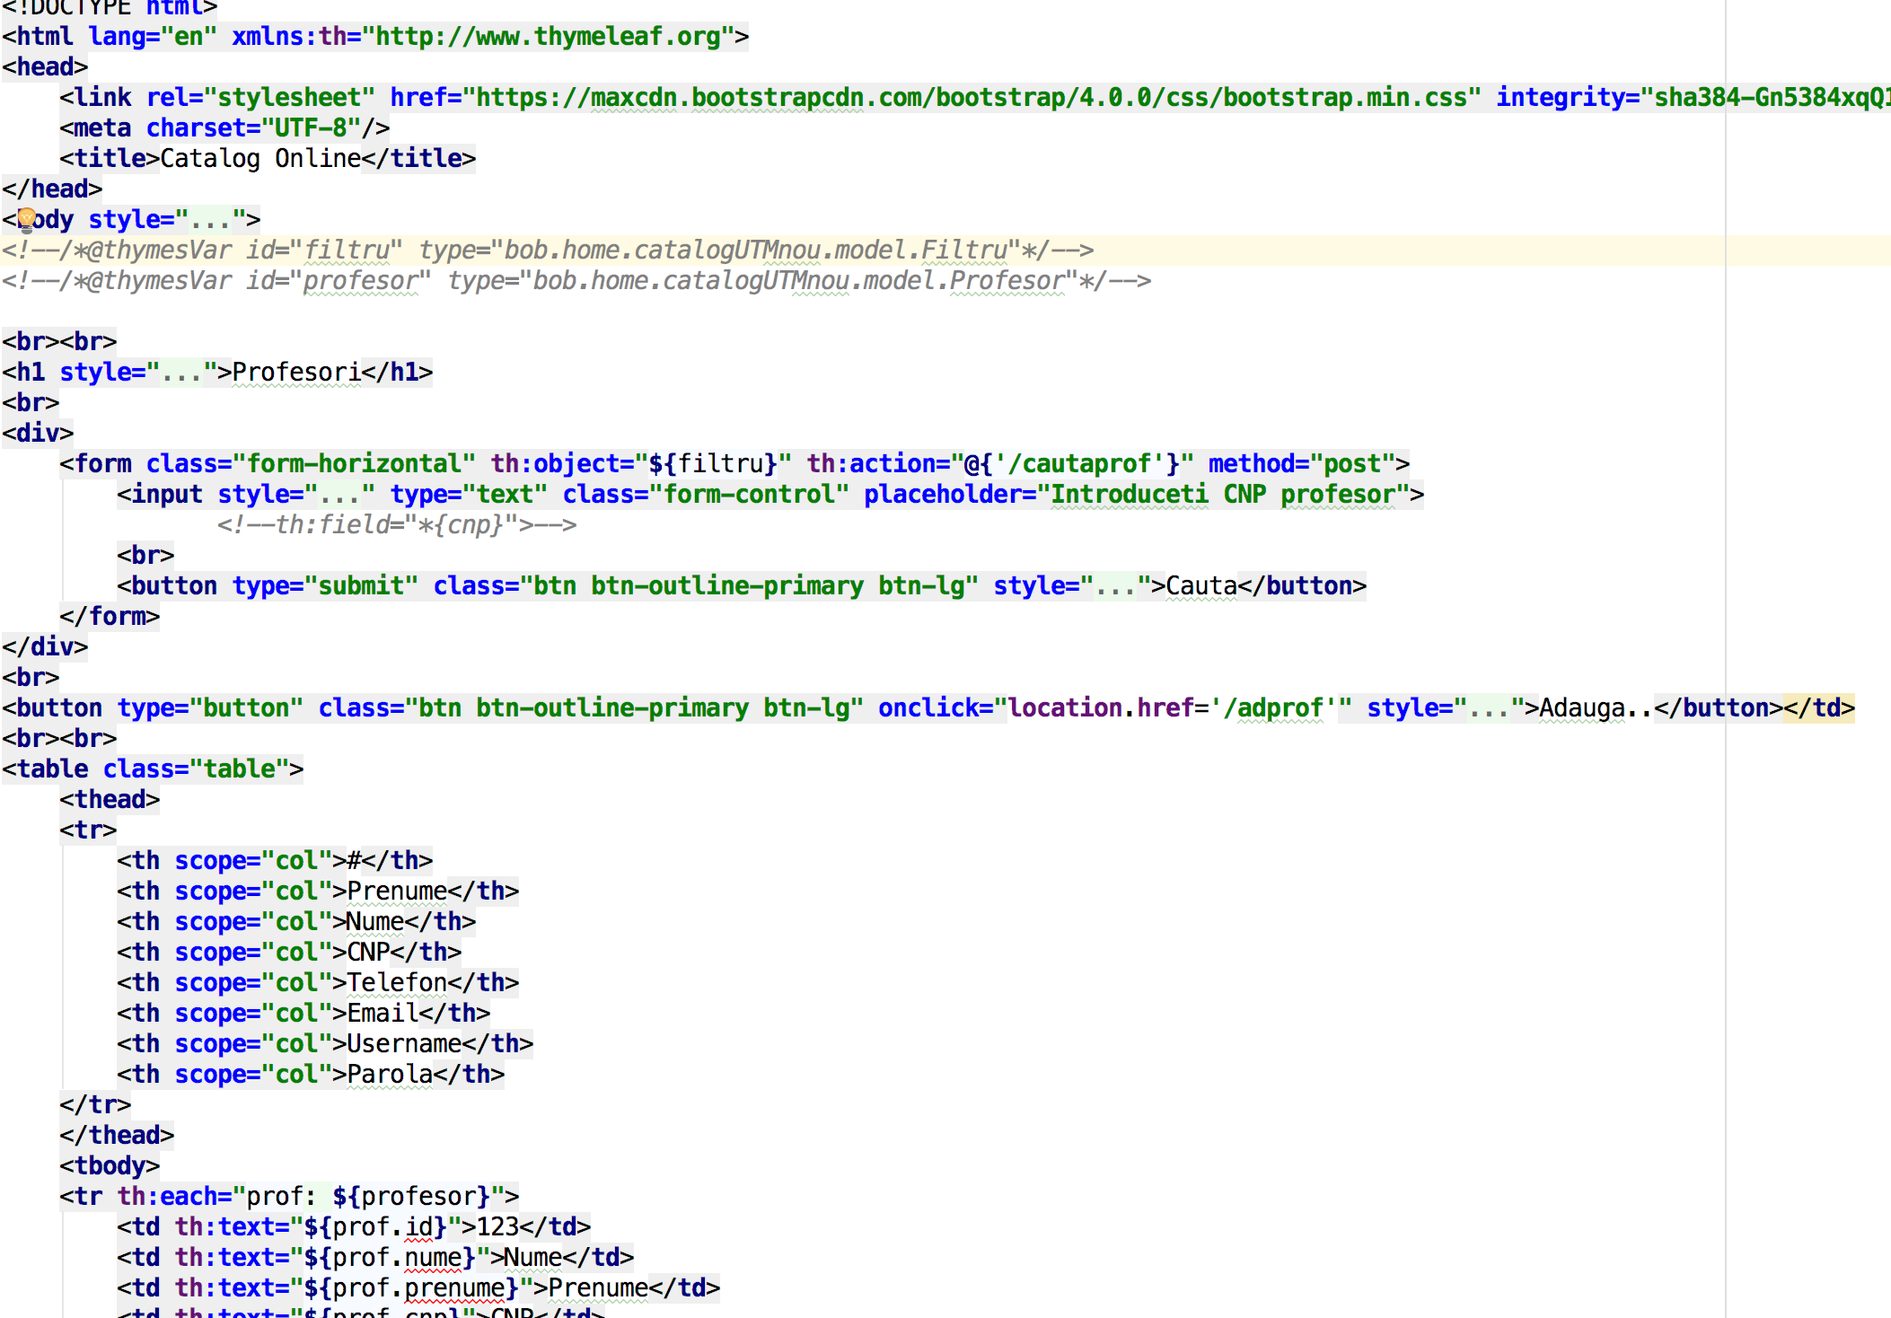

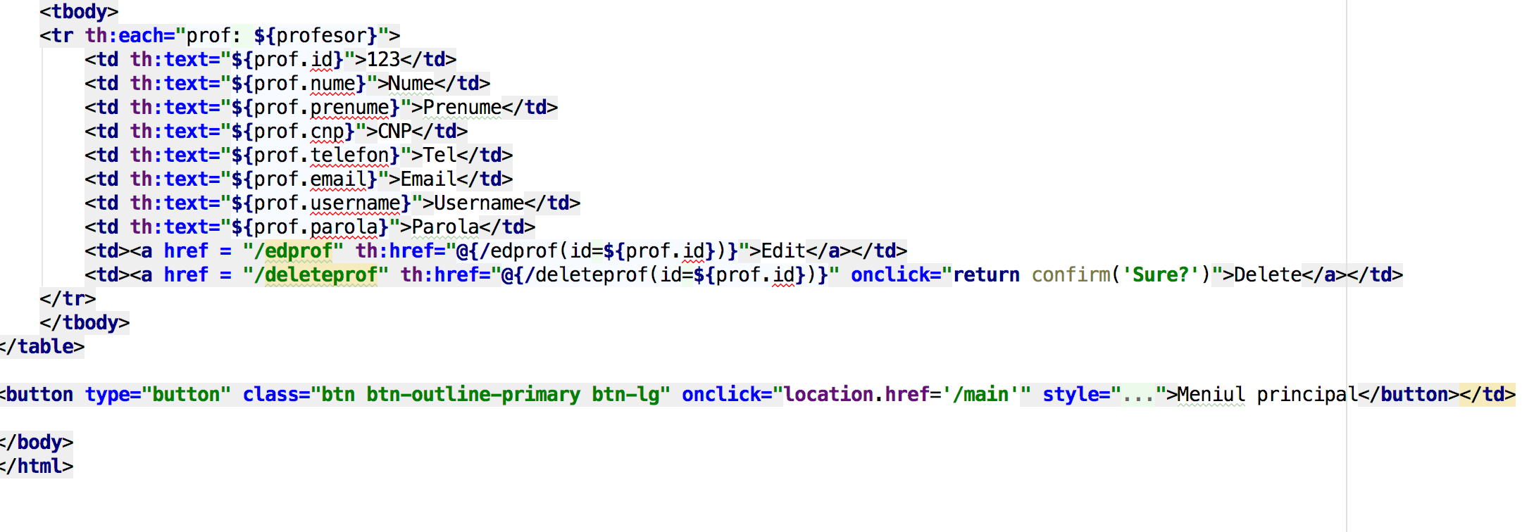

* Controller

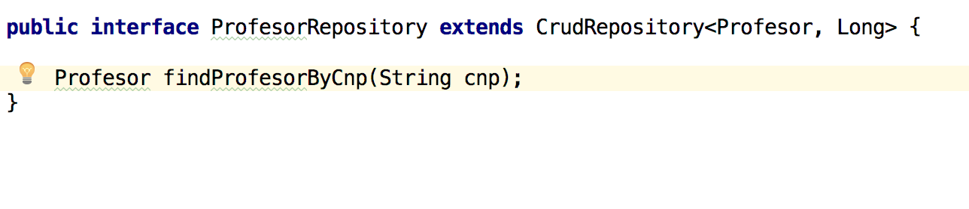

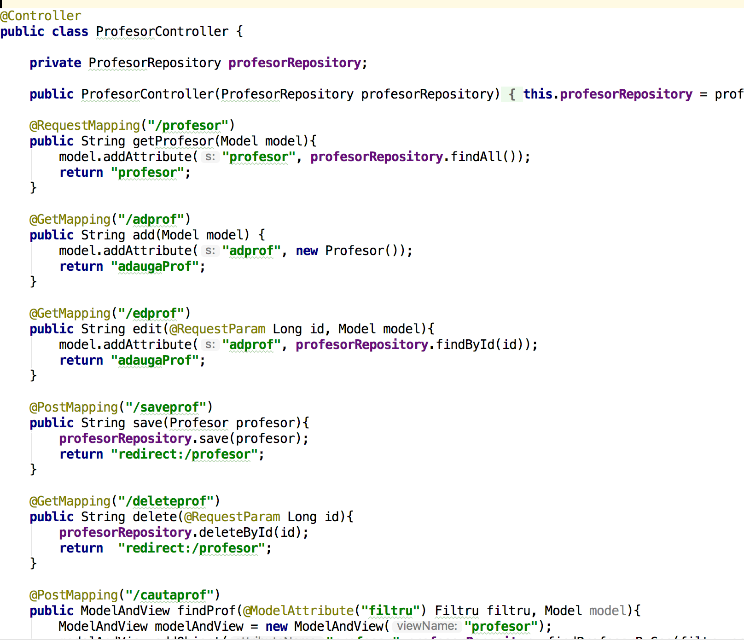

Pagina de adaugare profesori, similara cu cea de editare permite adaugarea unui profesor nou si editarea atributelor unui profesor existent.

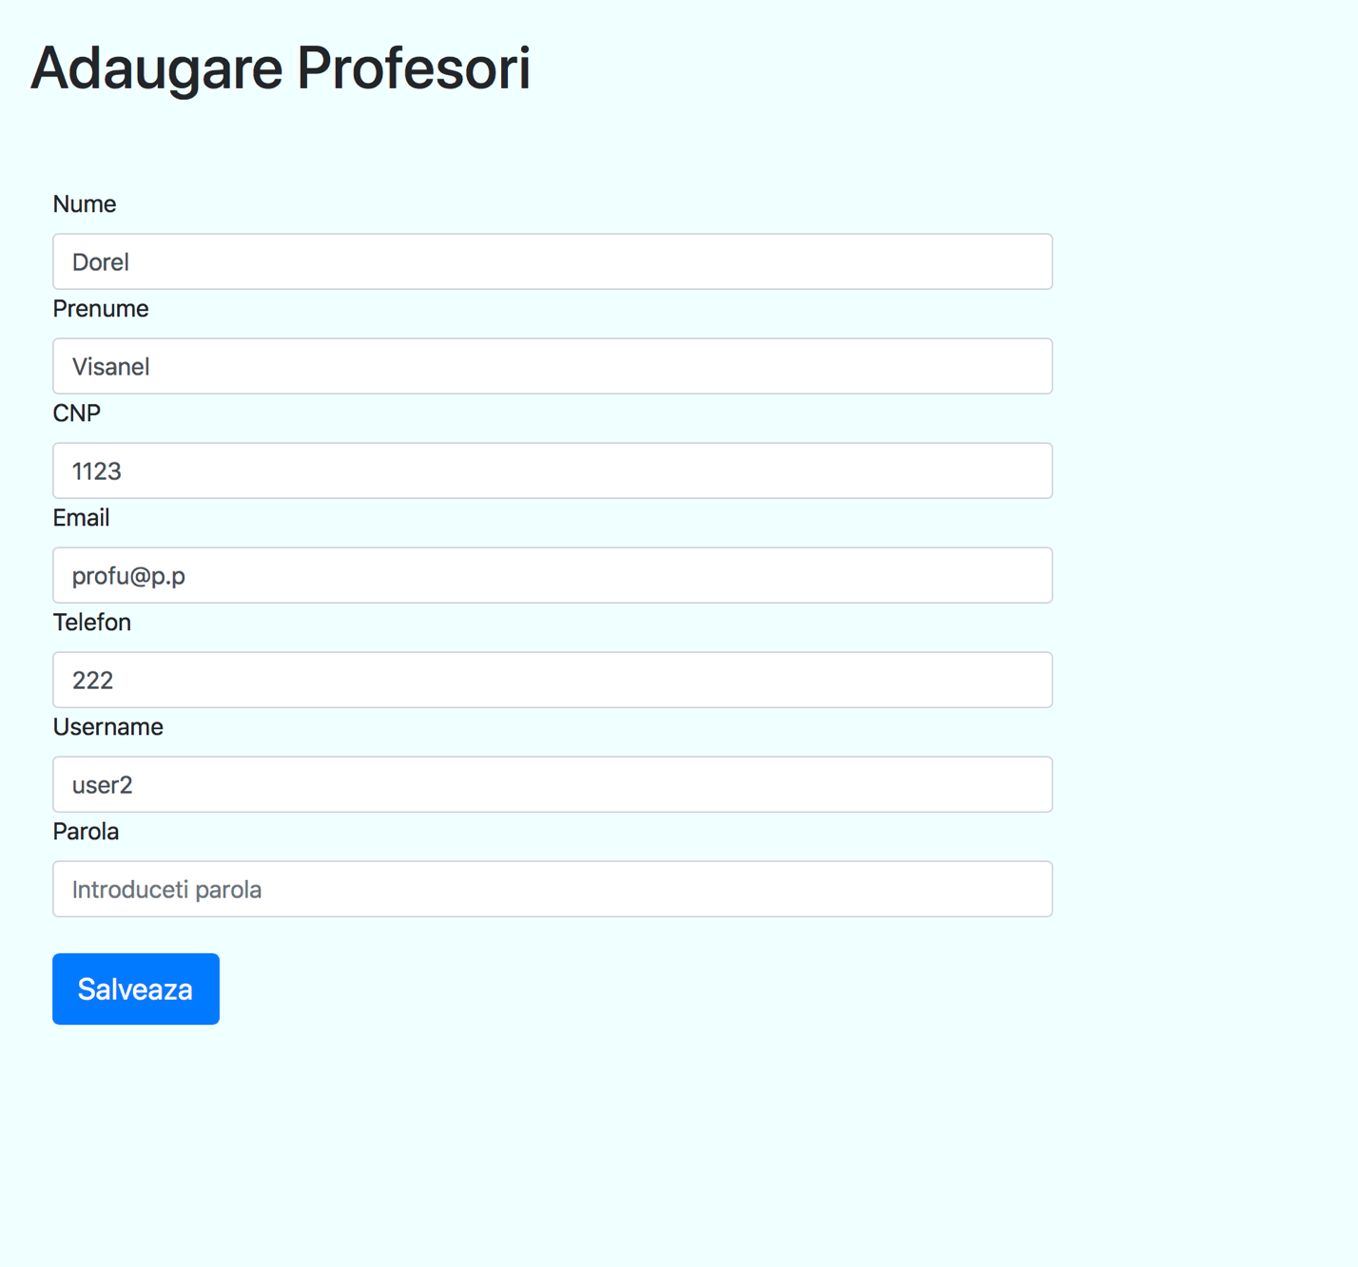

Figura 4.11 Adăugare profesor

Modulul permite, de asemenea, și editarea datelor unui profesor , precum și acordarea drepturilor de acces în aplicație ( figurie 4.12 , 4.13).

Pentru editarea profesorului, view-ul este :

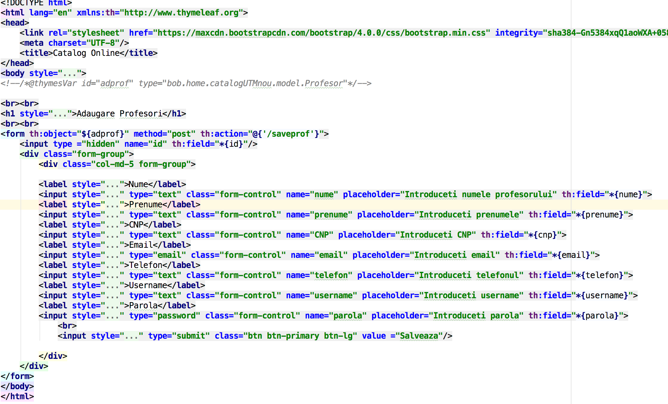

* **Grupe**

Acest modul permite crearea grupelor pentru o facultate, în cursul unui an școlar.

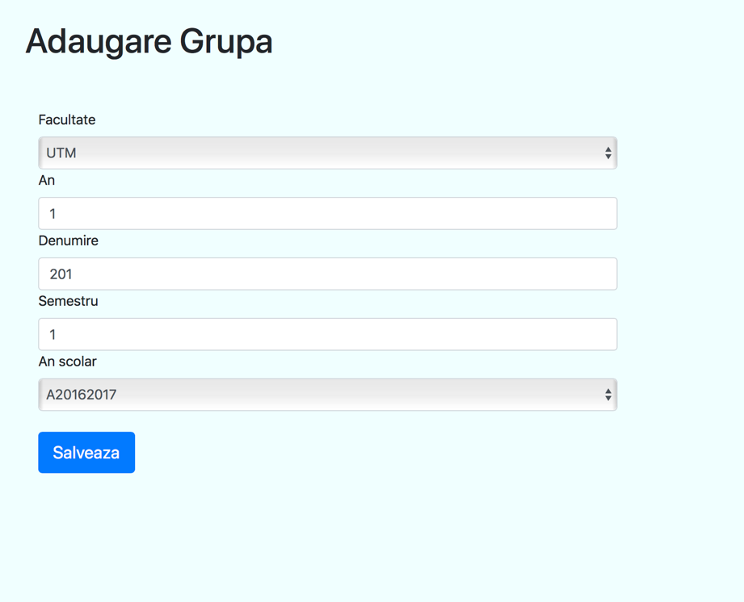

Figura 4.14 Creare grupa

De asemenea, tot acest modul permite asignarea studenților de la o facultate și un an școlar la o anumită grupă. După selectarea facultății și a anului școlar, în câmpul Studenti se vor încărca doar studenții de la facultatea respectivă din anul selectat, iar în câmpul Grupă nouă se vor încărca doar grupele asignate pentru facultatea și anul selectate pentru a reduce riscul erorilor.

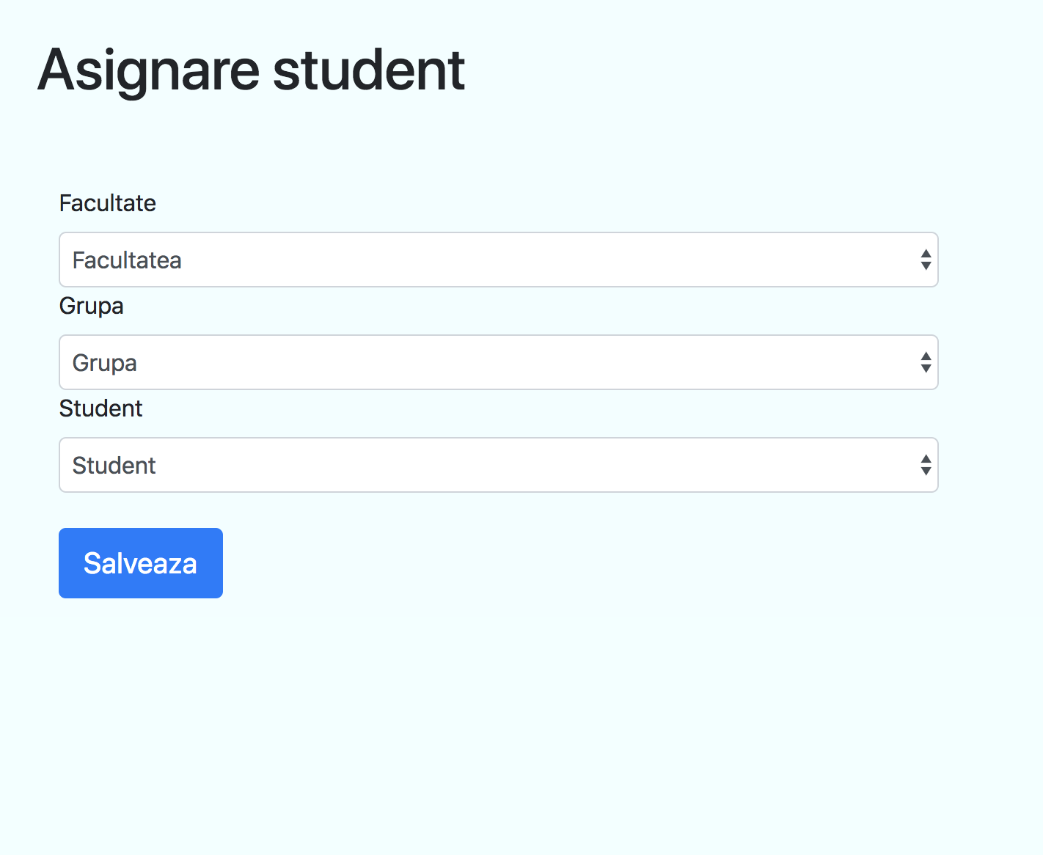

Figura 4.15 Asignare student – grupă

Aplicația a fost dezvoltată pe principiul că fiecare grupă are asignate mai multe discipline pentru un semestru, iar pentru fiecare disciplină există un profesor asignat la grupa respective, acest modul permițând realizarea acestei asignări, după cum se observă și în figura 4.16.

După salvarea datelor, o nouă înregistrare este adăugată în tabela Discipline_grupe.

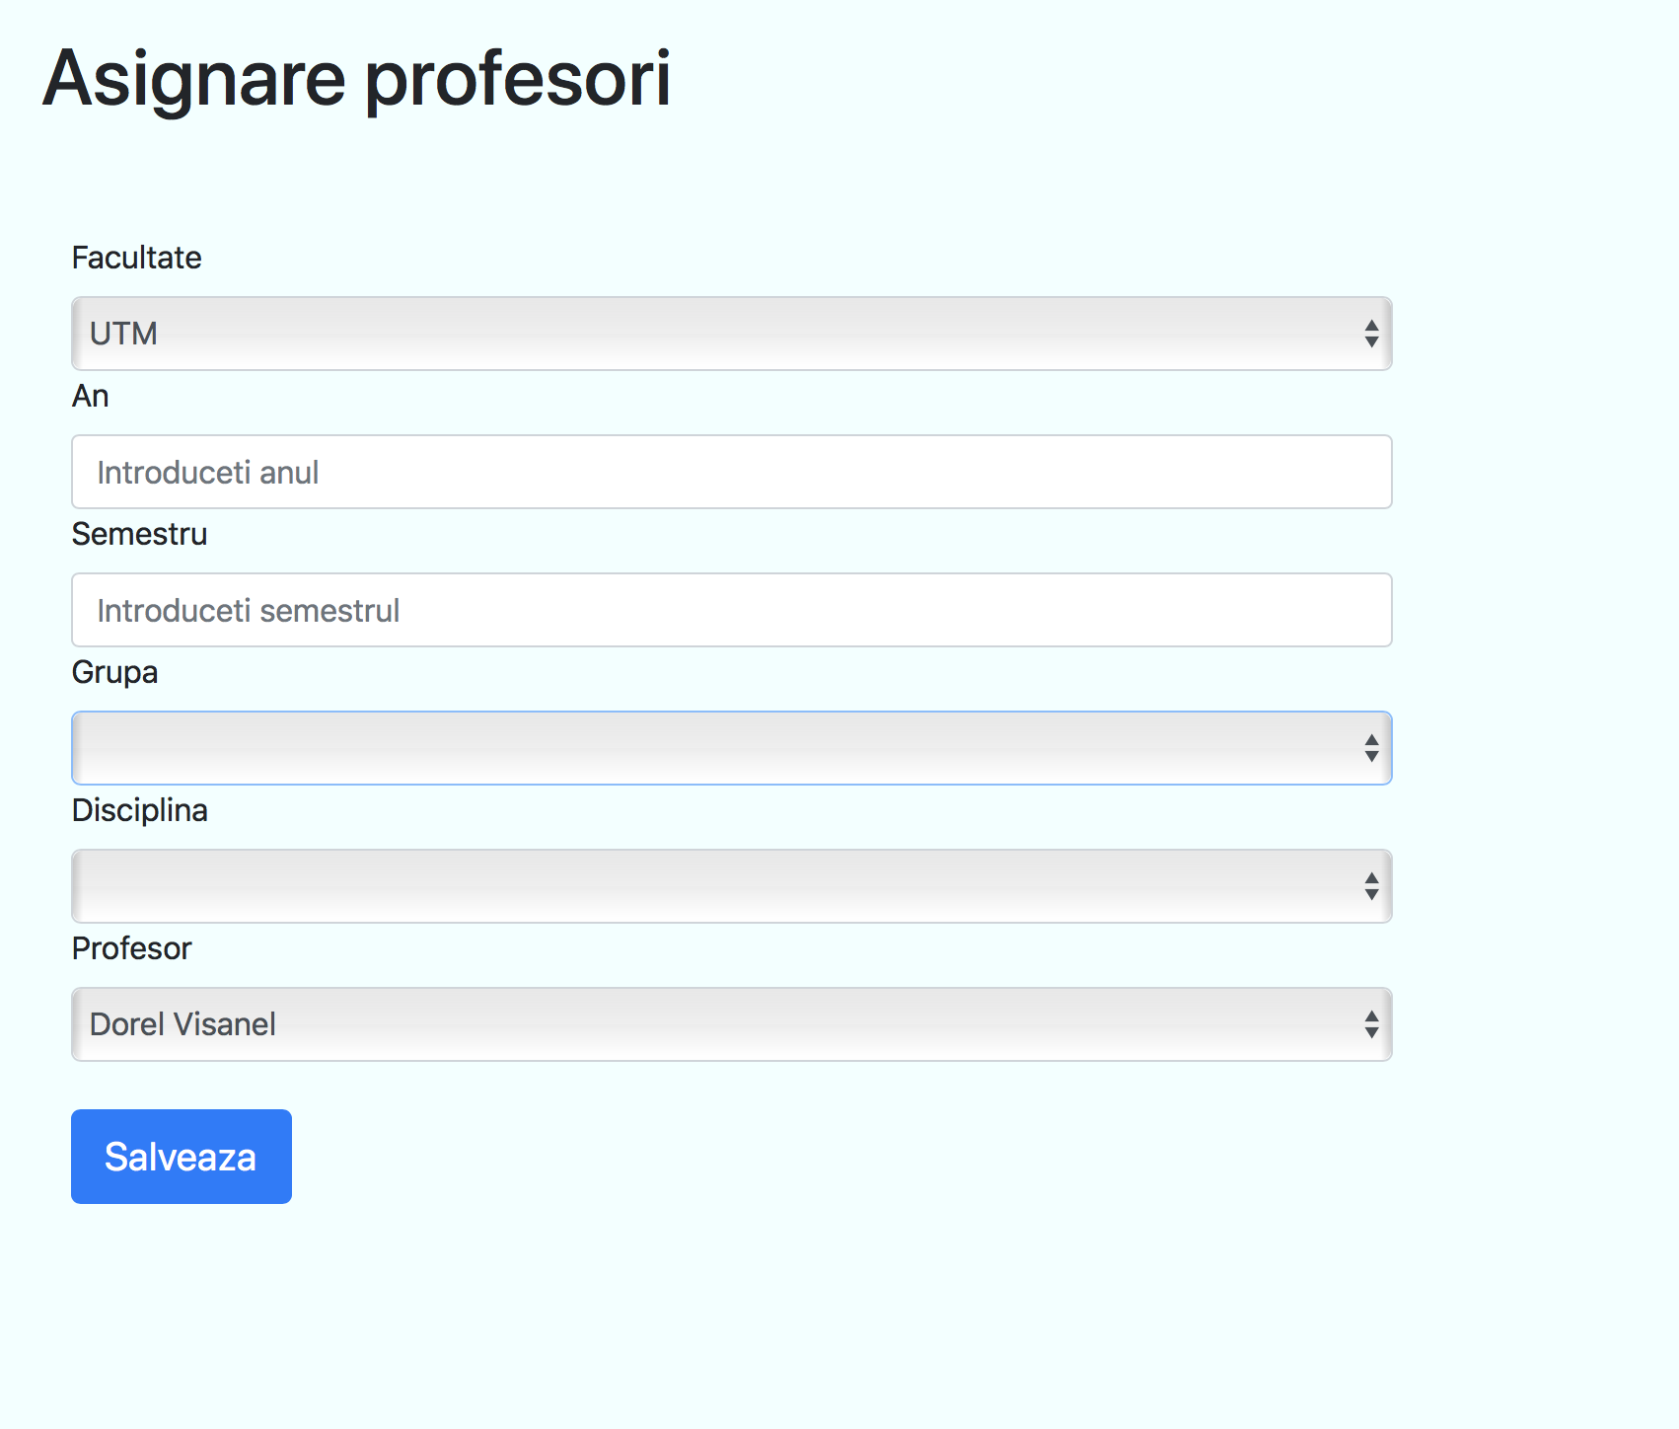

Figura 4.16 Asignare discipline-profesori- grupe

Codul folosit pentru asignarea profesorilor la o grupă este următorul :

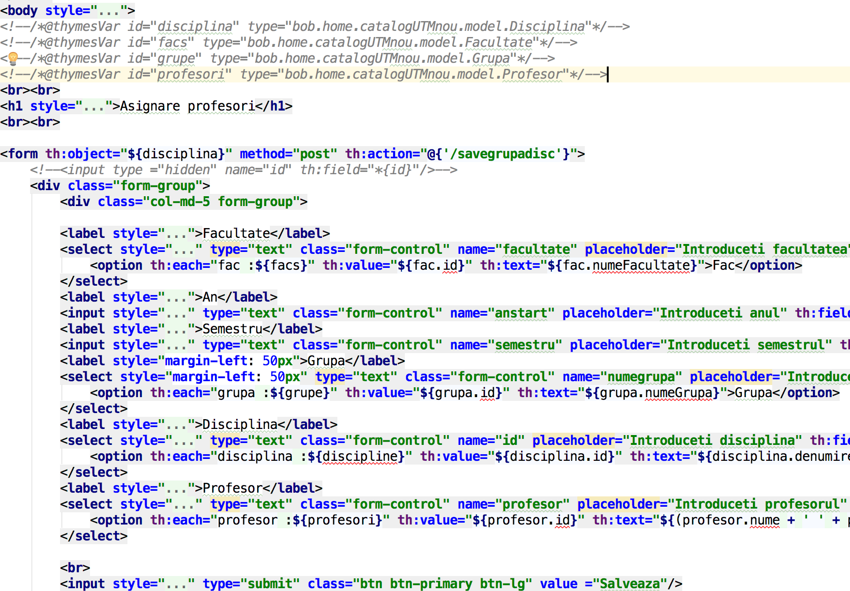

Fereastra principală a modulului permite căutarea unei grupe și afișare studenților ce o compun , precum și a disciplinelor și profesorilor asignați.

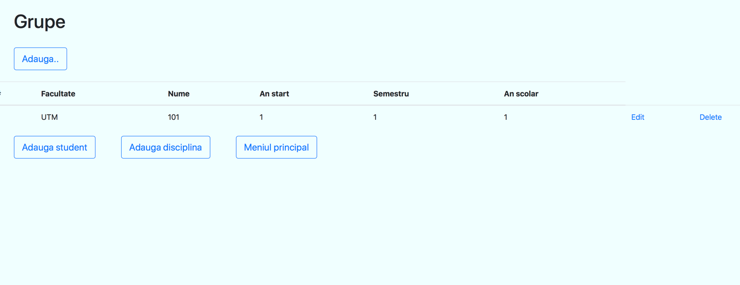

Figura 4.17 Afișare grupe

* **Materii**

Modulul permite adăugarea unei noi materii pentru o facultate, fiind necesare de asemenea informațiile legate de numărul de credite, anul și semestrul când material respectivă va fi studiată.

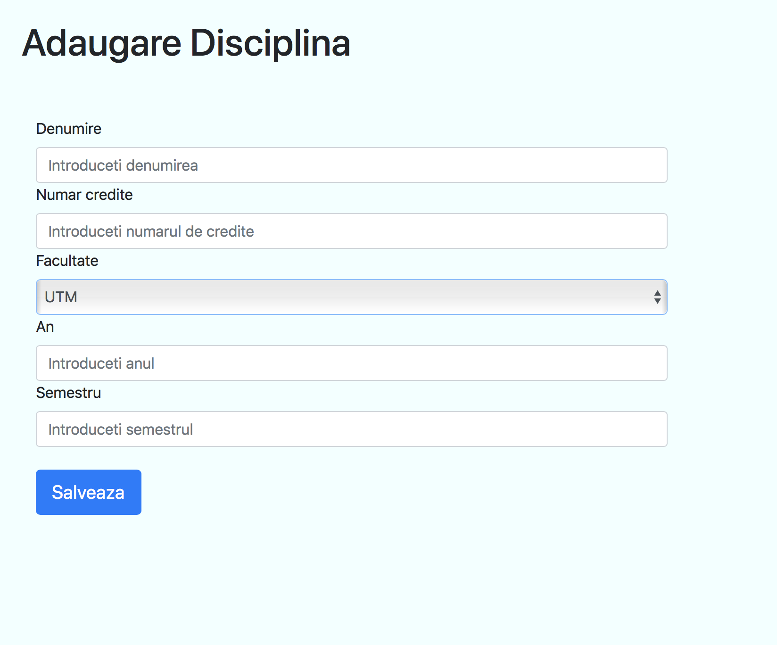

Figura 4.18 Materie nouă

Datele salvate aici vor fi inserate în tabela Materii și vor putea fi interogate ori de câte ori este nevoie în pagina de căutare, precum se observă și în figura 4.19.

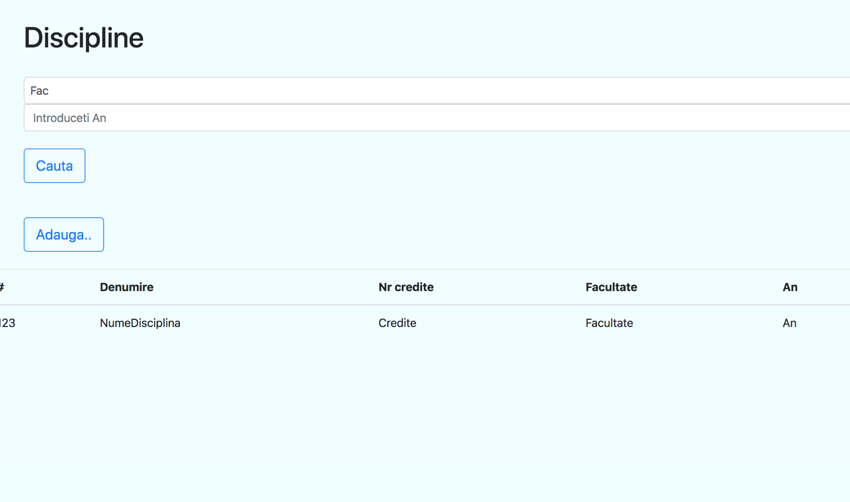

Figura 4.19 Căutare materii

* **Orar**

Acest modul permite crearea orarului unei grupe, date ce vor fi salvate în tabela Orar .

După selectarea facultății și a anului școlar, în câmpurile grupe/discipline se vor încărca doar grupele/disciplinele asignate pentru anul și facultatea selectate. După selectarea disciplinei, în câmpul profesori se va încărca automat numele profesorului asignat să îredea material respectivă la disciplina selectată. In cazul în care nu este niciun profesor asignat, câmpul va rămâne gol, iar datele nu vor putea fi salvate. De asemenea, pentru a evita riscul de a programa un profesor de 2 ori în același interval, câmpul Profesor va fi completat doar dacă profesorul asignat este liber în intervalul respective, altfel câmpul va rămâne gol și datele nu vor fi salvate .

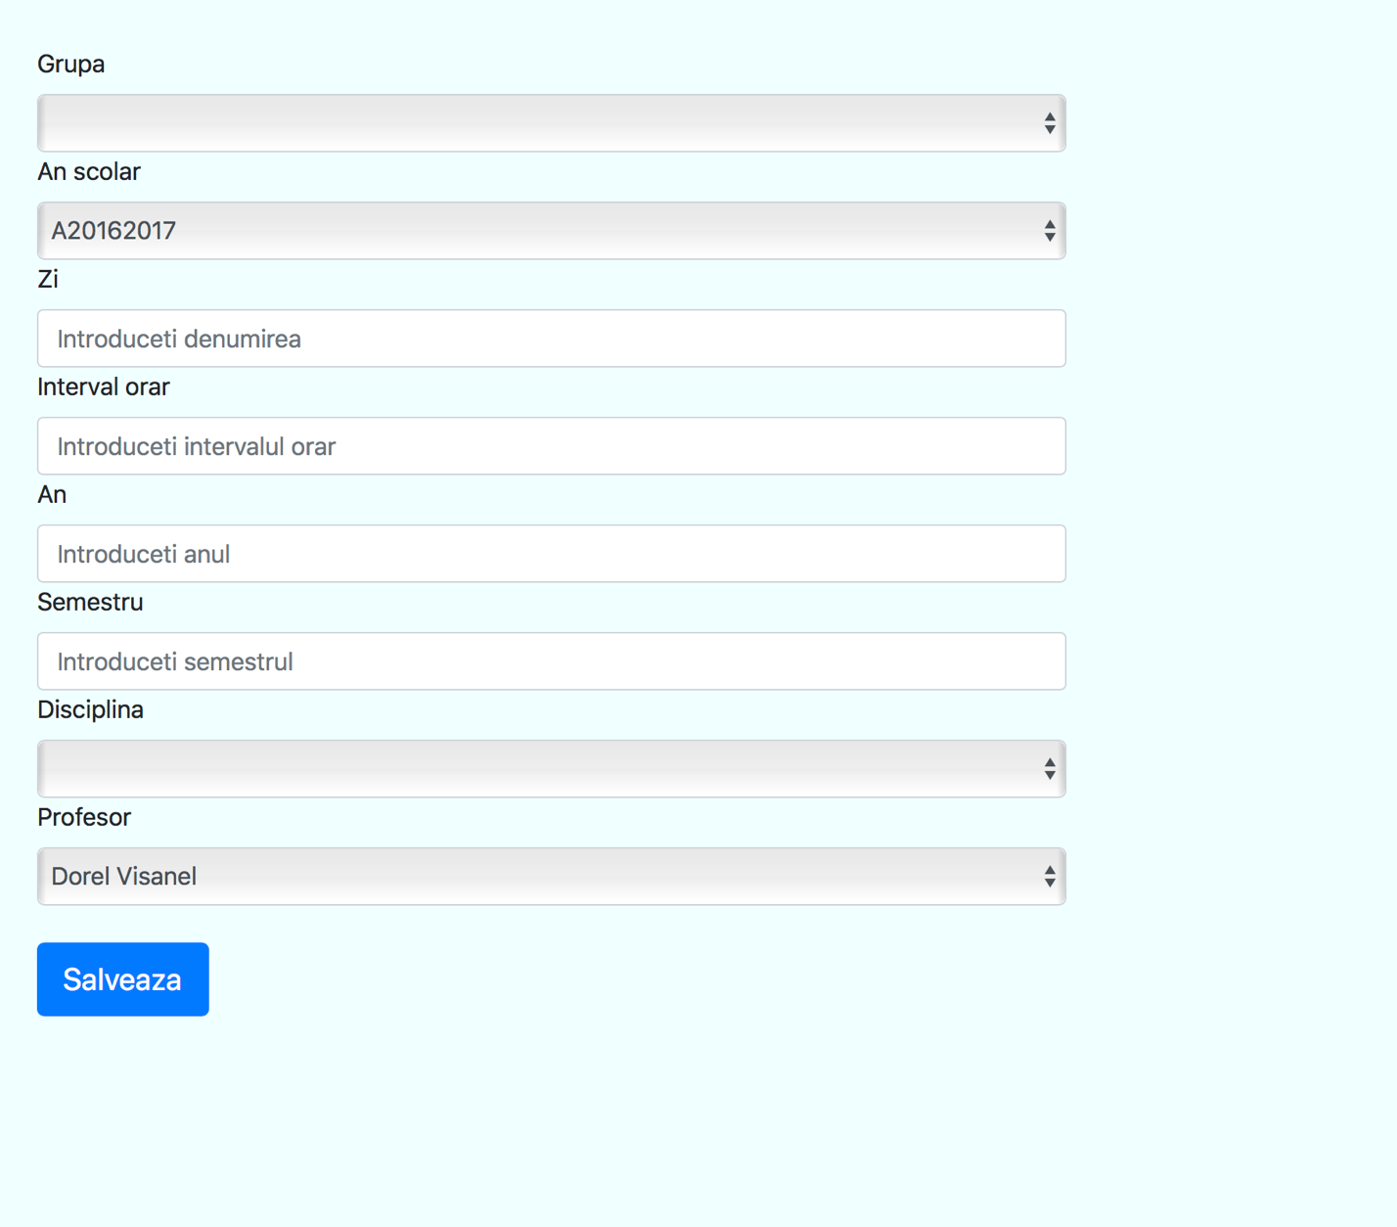

Figura 4.20 Adăugare element orar

Fereastra principală a modulului oferă și posibilitatea vizualizării orarului pentru toate grupele de la o anumită facultate, în funcție de anul școlar, anul și semestrul selectate, precum se observă și în figura 4.21.

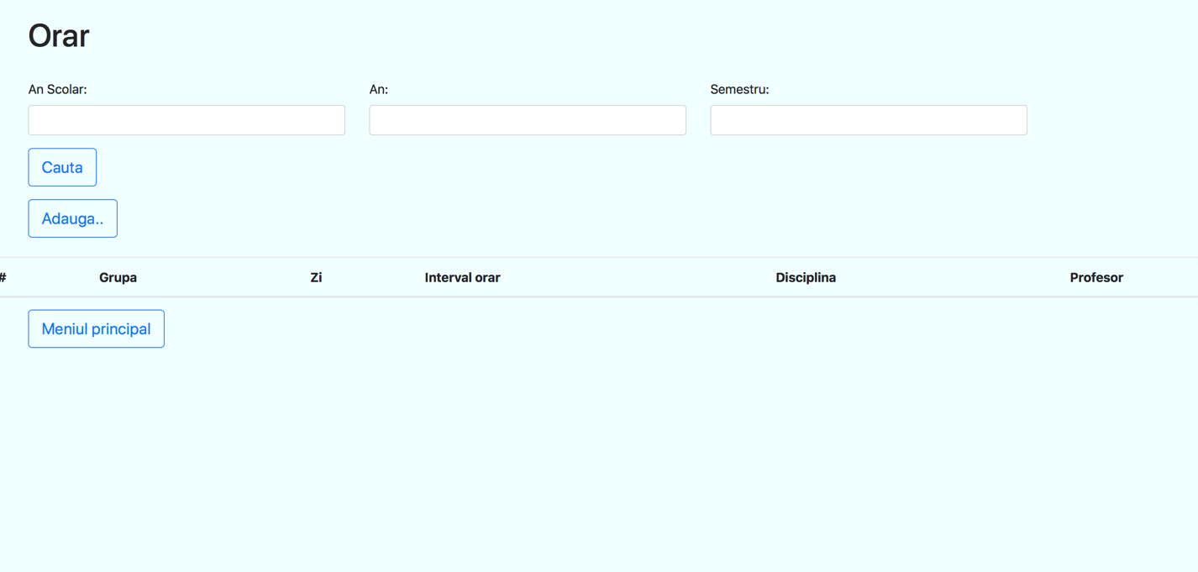

Figura 4.21 Vizualizare orar

De asemenea, tot de aici se poate și șterge o înregistrare, în funcție de id.

MVC orar –

* Model

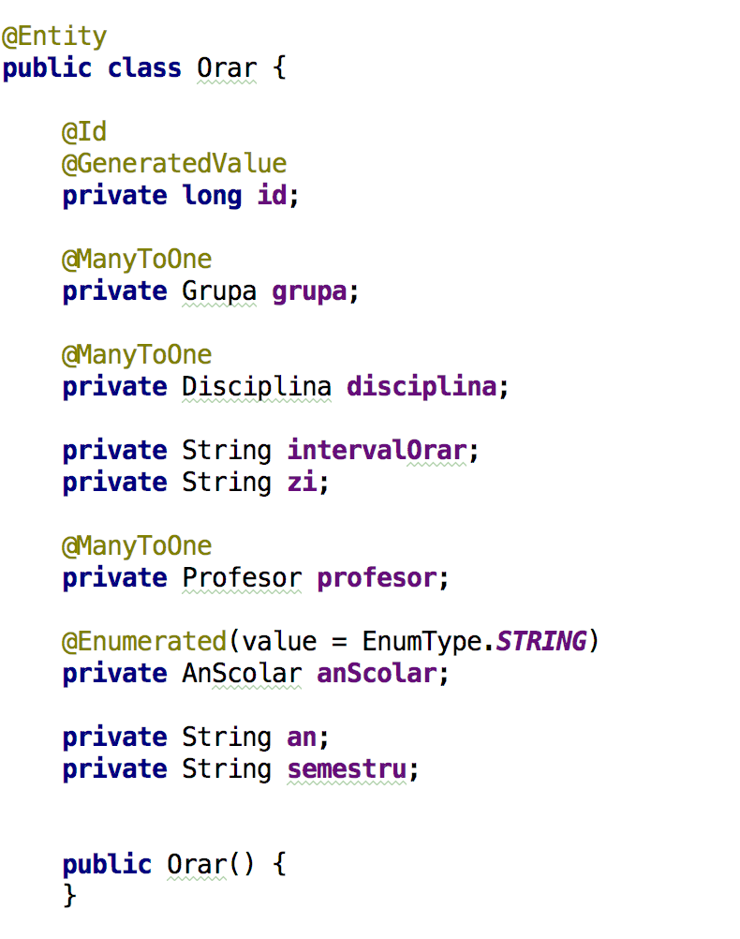

* View

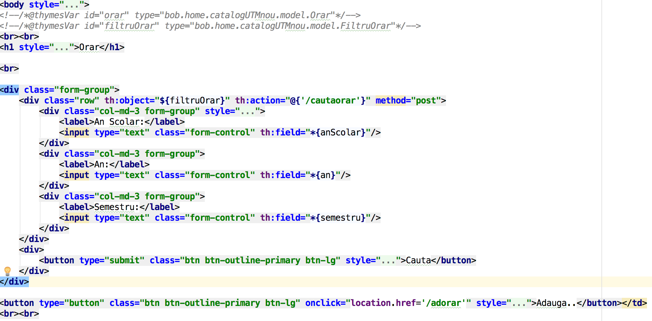

* Controller

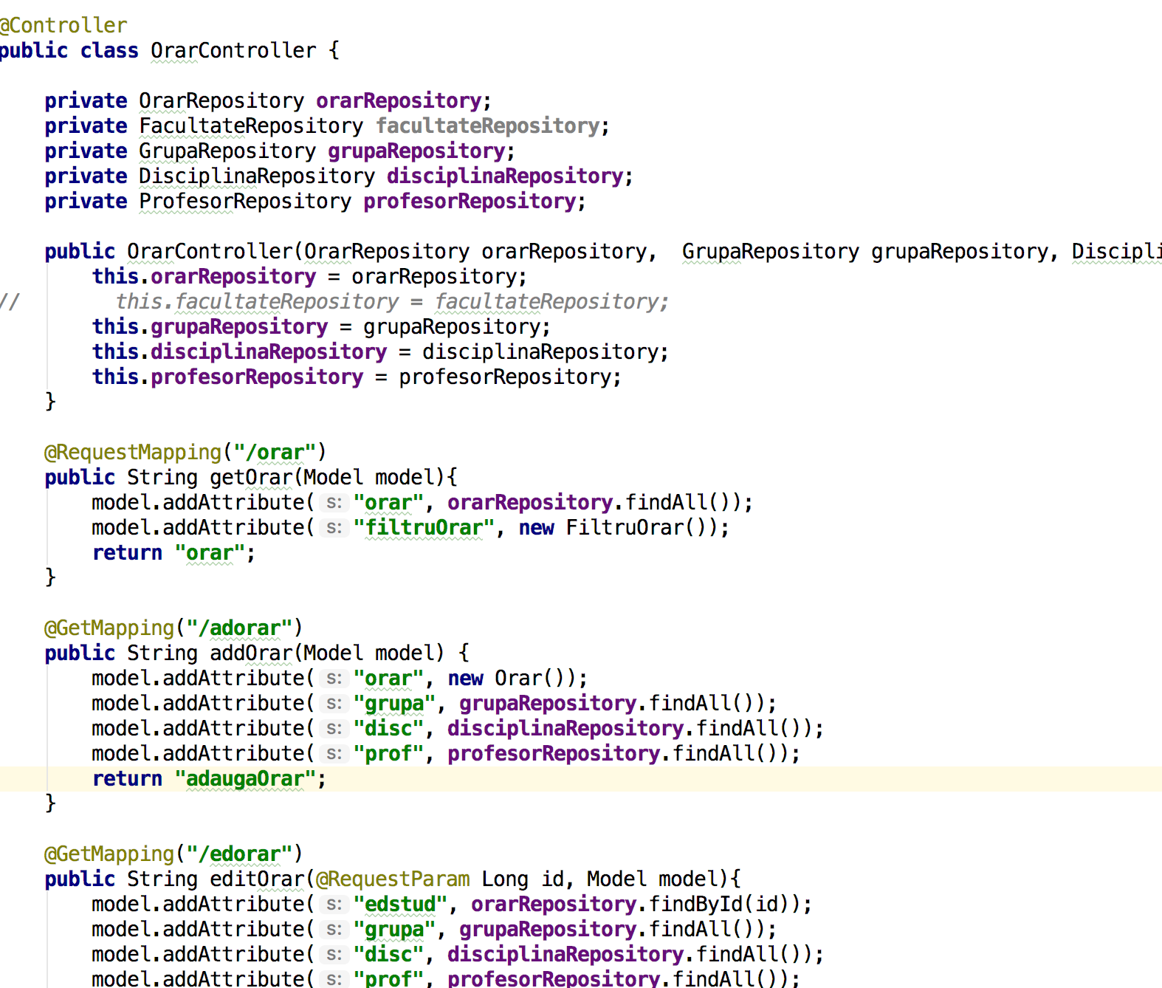

* **Examene**

Acest modul permite programarea unui nou examen pentru o grupă. După selectarea facultății și a anului școlar sunt încărcate doar grupele și disciplinele pentru facultatea și anul dorite. De asemena, tot de aici se poate selecta tipul de examen, examen normal sau restanță.

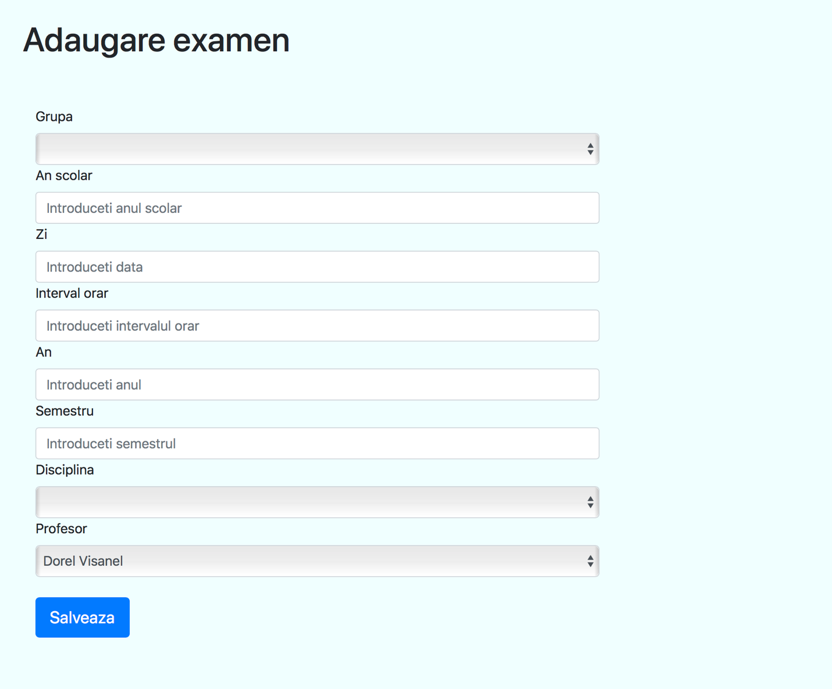

Figura 4.23 Adăugare programare examen

În cazul în care o programare a fost făcută greșit, acest modul permite și ștergerea ei.

Partea de căutare oferă o vedere de ansamblu asupra tuturor examenelor programate pentru o facultate în cursul unui an școlar.

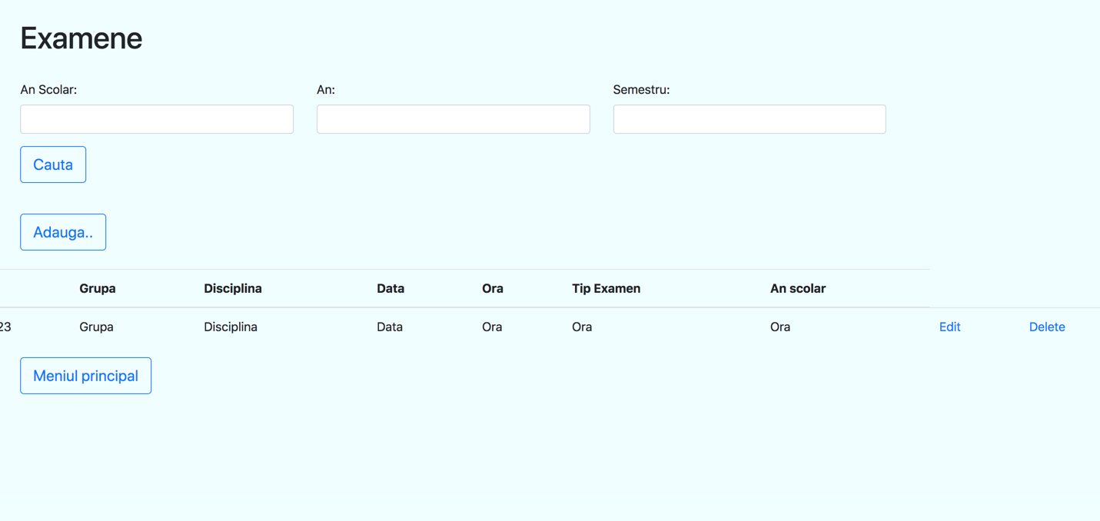

Figura 4.25 Programare examene

* ***Modul Profesor***

Accesul în aplicație se face tot în urma logării, cu drept de profesor prin interogarea în tabela Profesori după username-ul și parola introduse, pentru a vedea dacă se potrivesc.

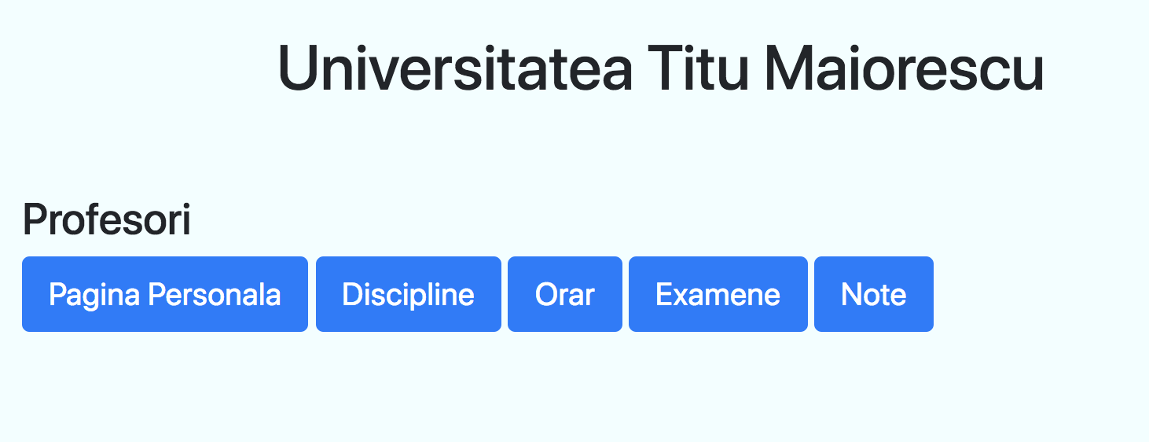

Figura 4.26 Logare profesor

După ce acesta se loghează cu succes, fereastra principal care apare este cea din figura 4.27 , ce permite vizualizarea datelor personale.

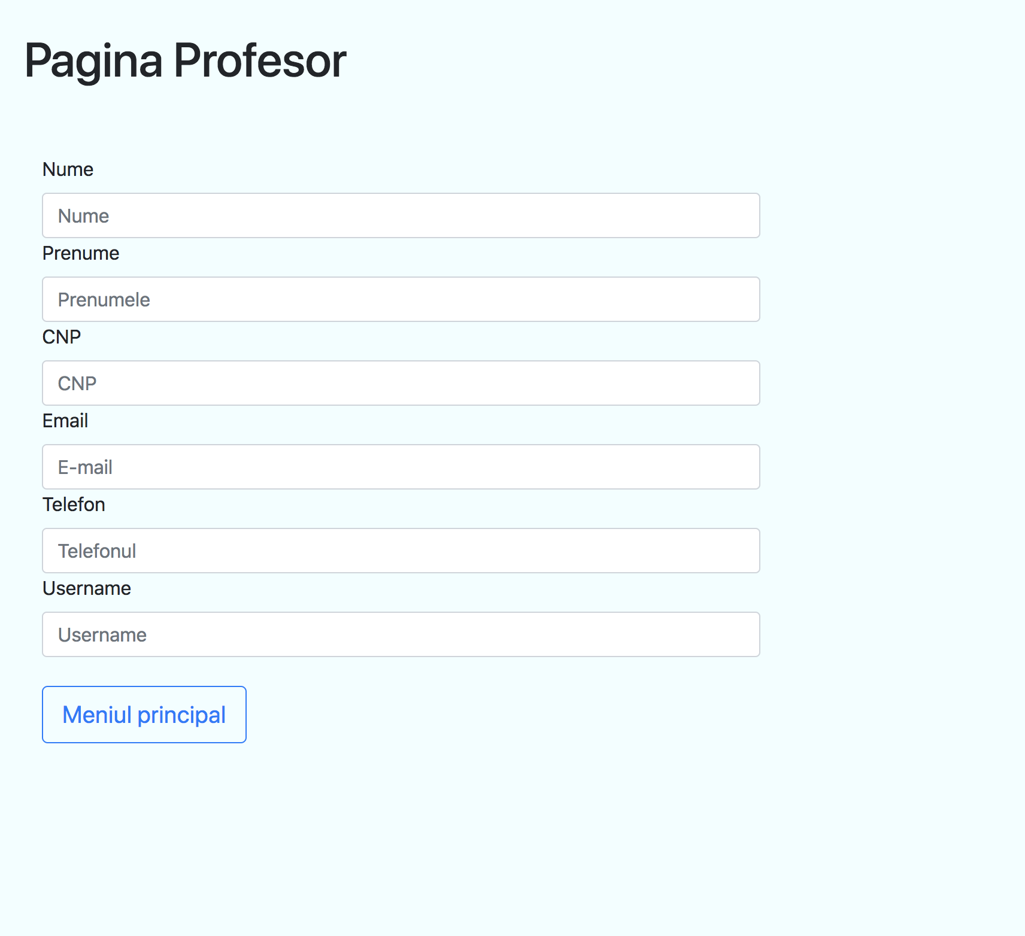

Figura 4.27 Pagină personală Profesori

Profesorul are acces la următoarele elemente:

* Vizualizarea disciplinelor și grupelor la care a fost asignat pentru anul selectat .

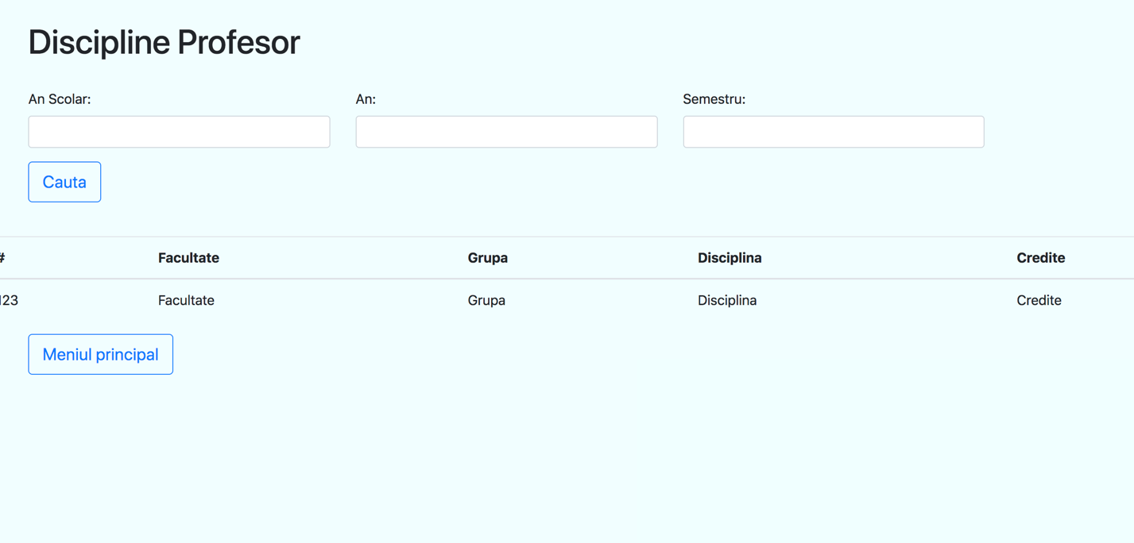

Figura 4.28 Vizualizare discipline asignate

* Vizualizarea orarului pentru anul selectat

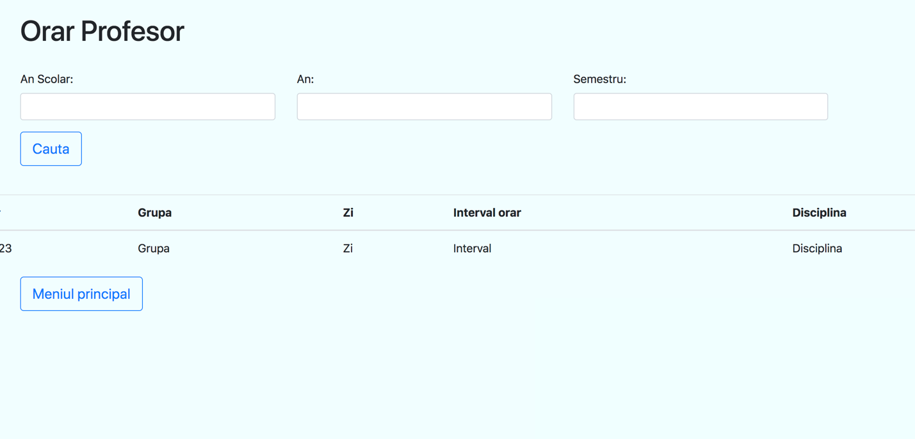

Figura 4.29 Orar profesor

* Vizualizarea programării examenelor pentru disciplinele la care a fost asignat pentru anul selectat

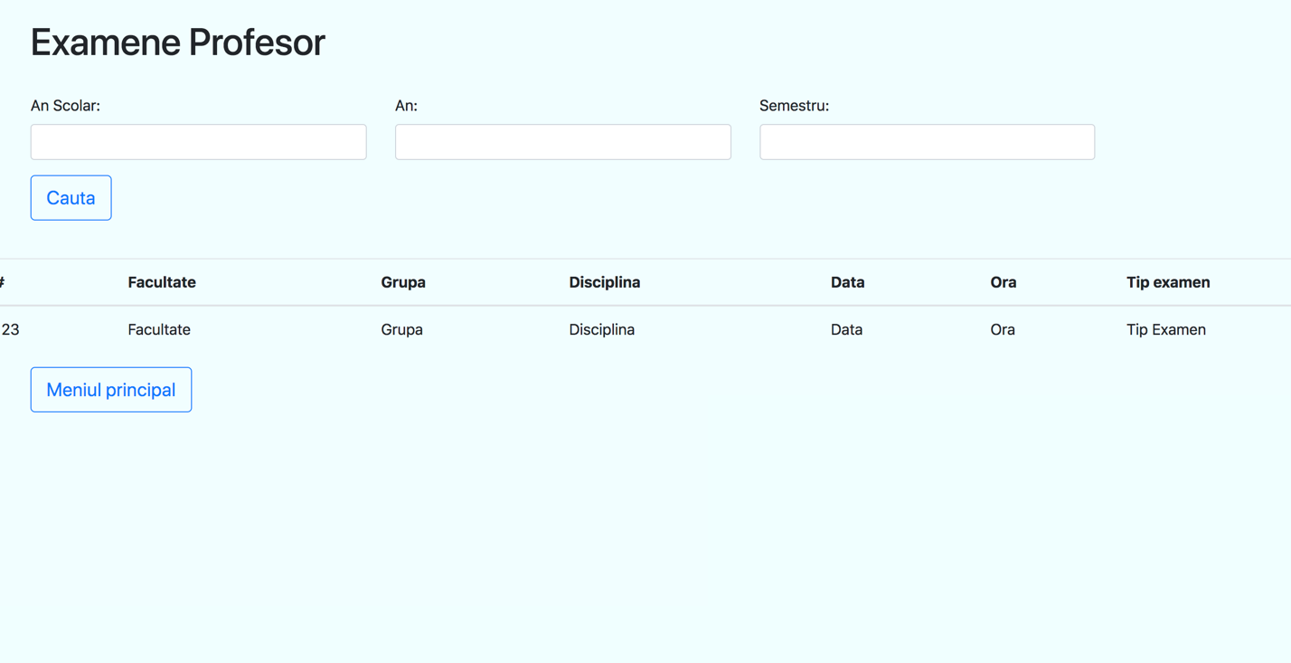

Figura 4.30 Examene profesor

* Introducere note studenti.

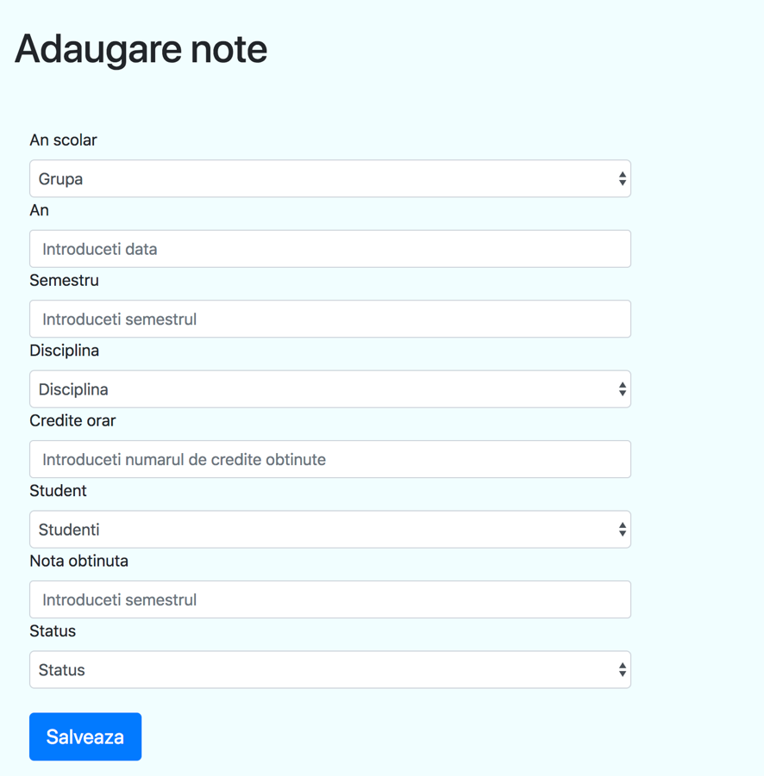

Figura 4.31 Introducere notaPentru introducerea notelor, urmatorul view este folosit:

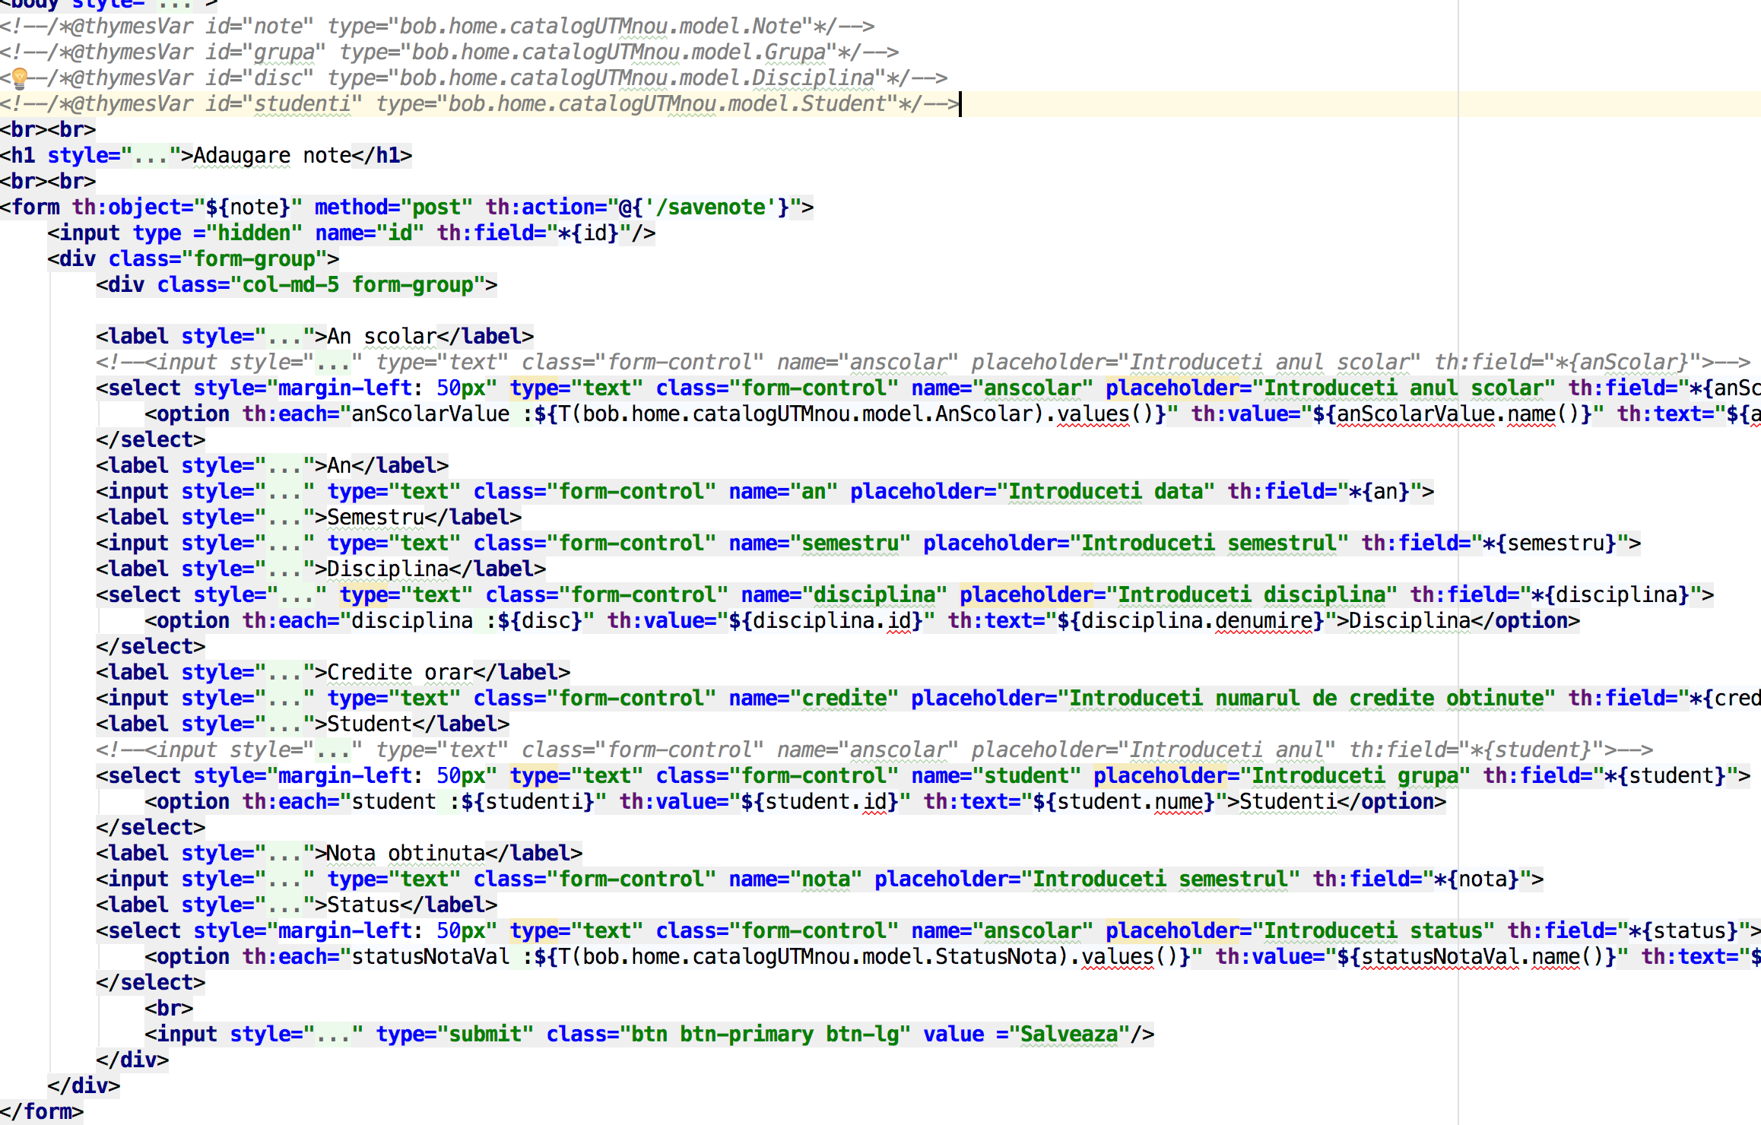

După selectarea anului școlar și a grupei, în câmpul Studenți se vor încărca doar studenții de la grupa selectată. Datele vor fi salvate în tabela Note, câmpul status fiind completat automat cu valoarea PROMOVAT dacă nota obținută este mai mare de 5, respectiv nepromovat dacă nota este mai mica de 5. De asemenea, dacă studentul este nepromovat, numărul de credite obținute va fi 0, iar dacă promovează va obține toate creditele materiei.

* Modificare note student

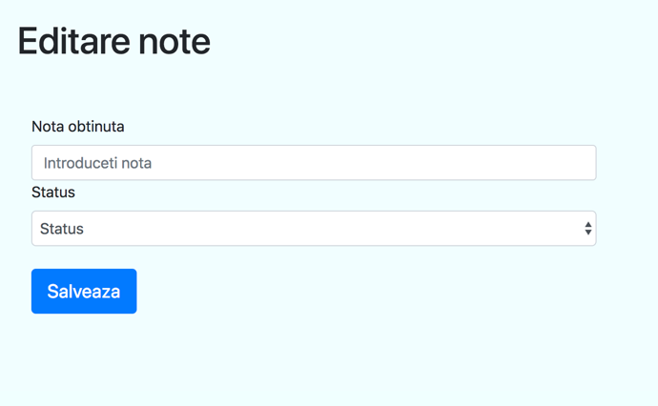

Figura 4.32 Editare notă

* Vizualizare note studenți

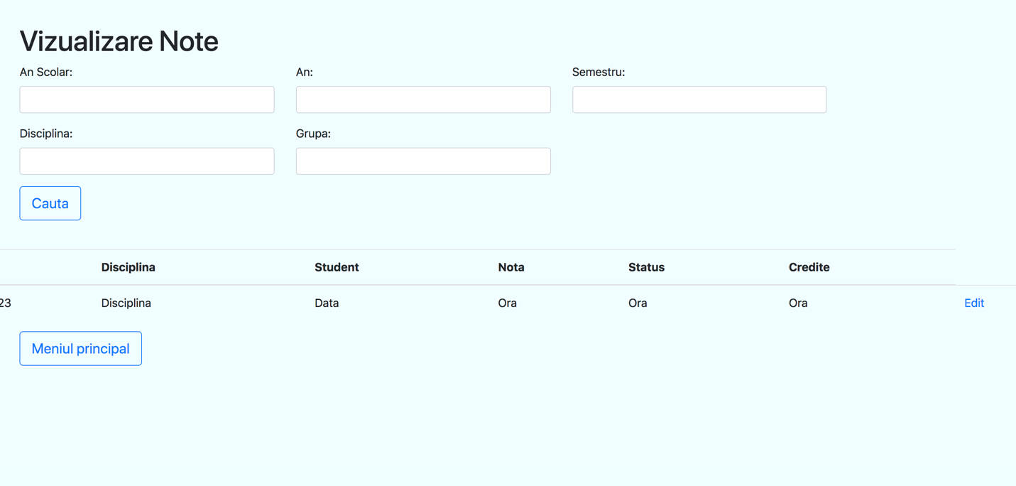

Figura 4.33 Vizualizare note

* ***Modul Student***

Accesul se face în urma logării cu drept de Student prin interogarea în tabela Studenti după username-ul și parola introduse.

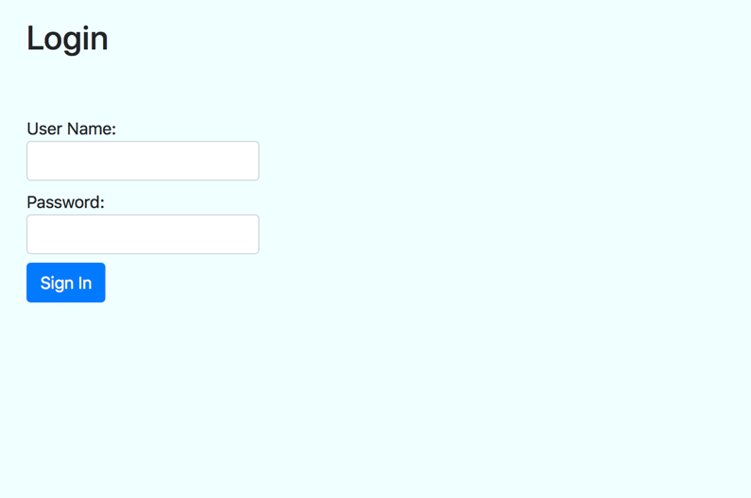

Figura 4.34 Logare student

Studentul are acces la următoarele elemente:

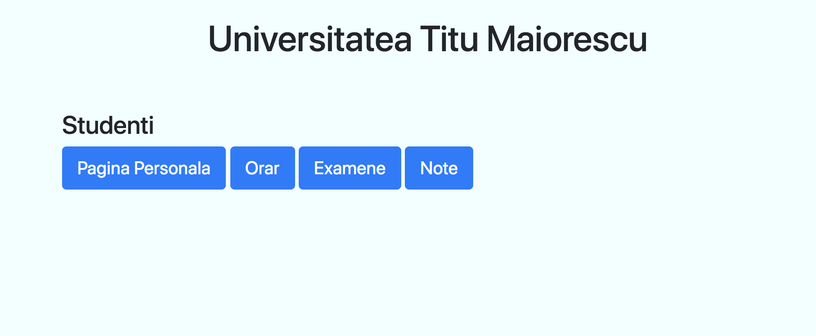

* Vizualizare date personale și date de școlarizare

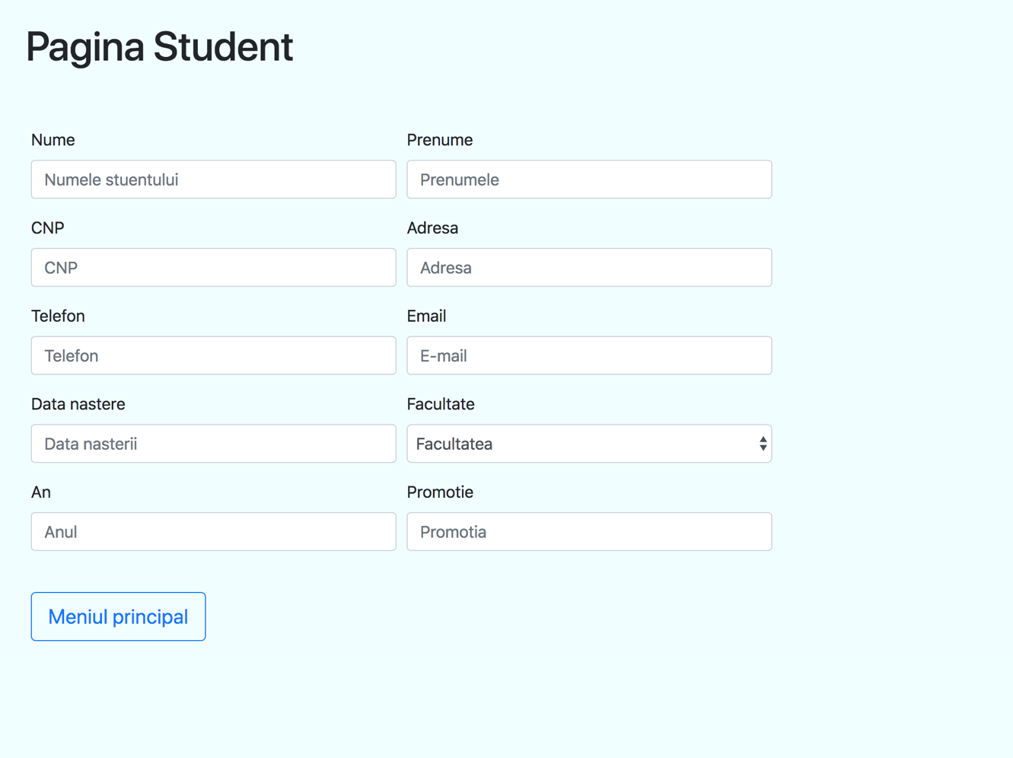

Figura 4.35 Pagină principal Studenți

* Vizualizare orar pentru anul și semestrul în curs

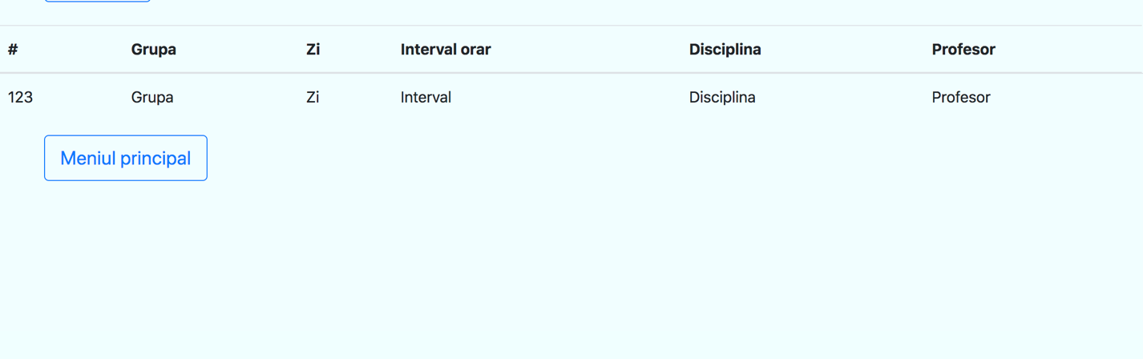

Figura 4.36 Vizualizare orar student

* Vizualizare programare examene

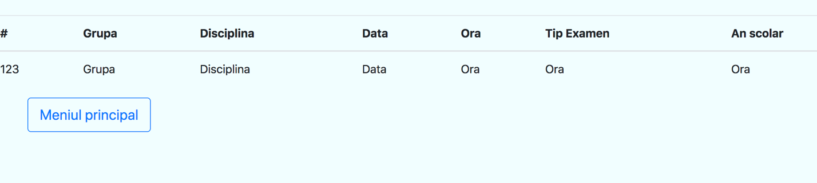

Figura 4.37 Programare examene student

* Vizualizare note pentru anul și semestrul în curs

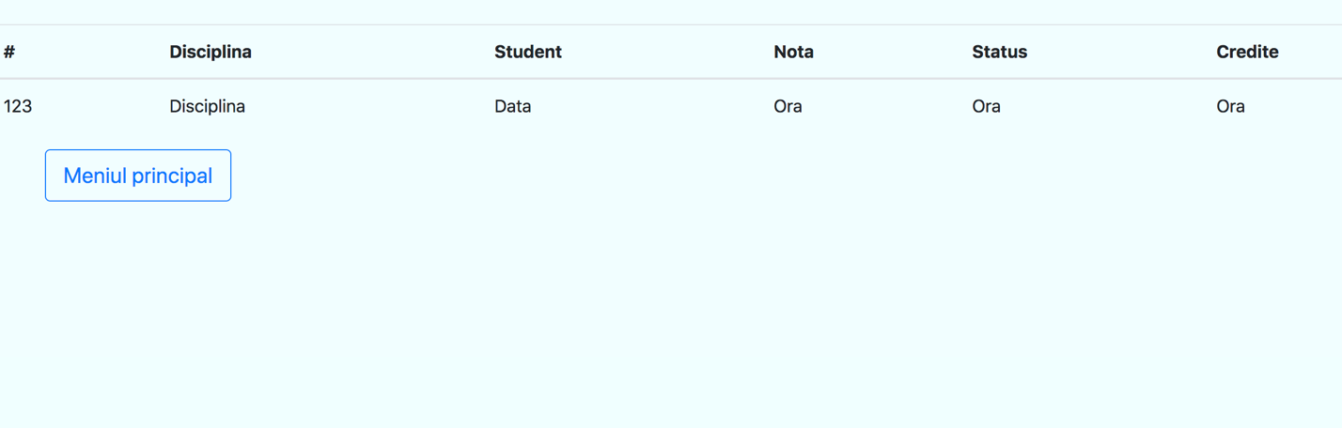

Figura 4.38 Note student

# Concluzii

În prezent, instrumentele informatice au devenit o prezentă obisnuită și, în același timp, indispensabilă, în activitatea de zi cu zi. În condițiile în care calitatea ridicată a actului educațional depinde, în foarte mare măsură de utilizarea acestui tip de instrumente, sistemul românesc de educație devine încet-încet tot mai dependent de tehnologiile din domeniul informației, și cu sigurantă pe viitor va face păși și mai importanți în ceea ce privește informatizarea serviciilor.

Prin studiul elaborat, am încercat să prezint situația actuală a informatizării activității unei universități, cât și necesitatea implementării unui sistem de evidentă și gestiune electronică a datelor studenților care să eficientizeze activitatea specifică acestui domeniu.

Astfel, am proiectat aplicația prezentată, aplicație care își propune să integreze și să optimizeze procesele, fluxurile și activitătile operaționale specifice în cadrul unei entități academice și, totodată, să faciliteze interacțiunea dintre studenți și profesori, utilizând în acest scop cele mai avansate modele și tehnologii informatice și de comunicații.

Avantajele aplicației realizate sunt date de:

- facilitarea procesului de intrare/ieșire;

- gradul de interactivitate ridicat, fiind ușor de folosit, atât de utilizatorii experimentați cât și de cei mai puțin experimentați;

- îmbunătățirea semnificativă a calității procesului de examinare și notare ;

- timpul de răspuns mic la cererile utilizatorilor;

- eliminarea volumului mare de hârtii, dosare, registre, necesare stocării datelor documentelor referitoare la catalog sau orar.

Faptul că oferă funcționalitățile necesare pentru îndeplinirea cu succes a tuturor activităților specifice activității unei universități, gradul de interactivitate ridicat și timpul minim de răspuns la cererile utilizatorilor o recomanda pentru implementare în orice instituție academică, putând face față cu brio tuturor cerințelor facultăților indiferent de numărul studenților.

# Bibliografie

[1] Ion Lungu, Ana-Ramona Bologa, Vlad Diaconița, Adela Bâra, Iuliana Botha - *Integrarea sistemelor informatice*, Editura Ase, București, 2007, ISBN 978-973-594-975-4, 302 pagini.

[2] Mihaela Mureșan, Elena Ianoș-Schiller - *Sisteme informatice pentru domeniul economic*, Editura ProUniversalis, București, 2005, ISBN 973-87166-9-1, 372 pagini.

[3] Ion Lungu, Adela Bâra - *Sisteme informatice executive*, Editura Ase, București,2007, ISBN 978-973-594-690-6, 287 pagini.

[4] Ion Lungu, Mihai Andronie, Adela Bâra - *Utilizarea UML în modelarea sistemelor informatice executive*, Comunicare la Sesiunea de Comunicări Științifice ,, Realizări și perspective în procesul făuririi economiei de piață, funcționale, competitive, durabile în România” , Universitatea Spiru Haret, București, mai 2004, publicată în ,,Analele Universității Spiru Haret” , Seria Economie, Anul 4, nr. 4, pp. 399-403, Editura și Tipografia Fundației ” România de Mâine”, 2004, ISSN 1582-8336.

[5] Ion Lungu, Manole Velicanu, Adela Bâra - *Întocmirea unui studiu privind integrarea sistemelor instituțiilor publice. Realizarea unui studiu privind produsele software care permit integrarea datelor. Realizarea unui studiu privind produsele software care permit integrarea aplicațiilor*, Comunicare la Sesiunea științifica a Departamentului de Cercetări Economice, Academia de Studii Economice, octombrie 2006, ,,Economia”, București, Editura Ase, 2006, ISSN 1454-0320.

[6] Adela Bâra, Ion Lungu - *Executive Information Systems Development Lifecycle*, Revista ,,Economy Informatics ” , nr. 1-4/2005, pag 19-22, ISSN 1582-7941.

[7] Ion Lungu, Manole Velicanu, Adela Bâra, Vlad Diaconiţa, Iuliana Botha - *Practices for Designing and Improving Data Extraction in a Virtual Data Warehouses Project*, Comunicare la  „The IEEE 2nd International Conference on Computers, Communications & Control”, 15-17 mai 2008, România, publicat în ,,International Journal of Computers, Communications & Control (IJCCC)”, Vol. 3, Supplementary Issue, Băile Felix, 2008,pp. 369-374, ISSN 1841 - 9836.

[8] Vlad Diaconiţa, Ion Lungu, Adela Bara - *A practical solution for stock market integration,* Comunicare la „10th WSEAS International Conference on Mathematics and Computers în Business and Economics”, 23-25 martie, 2009,  publicat în „MCBE '09: Proceedings of The 10th WSEAS International Conference On Mathematics and Computers in Business and Economics”, Praga, Cehia, 2009, pp. 82-87, ISBN 978-960-474-063-5.

[9] <http://www.tutorialspoint.com/uml/>

[10] <http://www.cunoastere.org/economia-cunoasterii/>

1. A. Uţă – Cursuri CSIE 2009-2010